Оглавление
Занятие 1. «ПОЖАРООПАСНЫЕ ПРЕДМЕТЫ» (средняя группа) 2
Занятие 2. «ПОЖАРООПАСНЫЕ ПРЕДМЕТЫ» (старшая группа). 5
Занятие 3. «ПОЖАРООПАСНЫЕ ПРЕДМЕТЫ» 8
Занятие 5. «ПОЖАРООПАСНЫЕ ПРЕДМЕТЫ» 14
Занятие 6. «ПОЖАРООПАСНЫЕ ПРЕДМЕТЫ». 19
Занятие 7. «Пожароопасные предметы в быту. Пожар в квартире». 21
Занятие 8. «ПОЖАРООПАСНЫЕ БЫТОВЫЕ ПРИБОРЫ». 31
Занятие 9. «ПОЖАРООПАСНЫЕ ПРЕДМЕТЫ». 35
Занятие 10. «ПОЖАРООПАСНЫЕ ПРЕДМЕТЫ» (практические навыки). 38
Занятие 11. КАК ВЕСТИ СЕБЯ ПРИ ВОЗНИКНОВЕНИИ ПОЖАРА». 45
Занятие 12. ПРИЧИНЫ ВОЗНИКНОВЕНИЯ ПОЖАРА». 47
Занятие 13. Пожар в детском саду — что делать? 50
Занятие 14. «ЭВАКУАЦИЯ ПРИ ПОЖАРЕ». 54
Занятие 16. «ПОЖАР В ЛЕСУ». 58
Методические материалы (книги, учебники): 64

Занятие 1. «ПОЖАРООПАСНЫЕ ПРЕДМЕТЫ» (средняя группа)
Воспитатель: Ребята, сегодня мы собрались чтобы поговорить об очень важных вещах, но что это…Вы чувствуете, какой то резкий запах в нашей группе? Чем же пахнет?
- Можно я посмотрю в группе? (выходит в раздевалку)
- Оказывается - было открыто окно и к нам «залетел» красный воздушный шар. Красный цвет – цвет опасности! А здесь еще письмо. Вот откуда этот запах! Письмо обгорело! Что же здесь написано?
Он друг ребят,
Но когда с ним шалят,
Он становиться врагом
И сжигает все кругом (Огонь).
Воспитатель: Очень давно человек научился добывать огонь. С тех пор огонь служит человеку и помогает в его делах. Ребята, кто знает, как огонь помогает человеку? (ответы детей, воспитатель читает стихотворение).
А без доброго огня
Обойтись нельзя и дня
Он надежно дружит с нами
Гонит холод, гонит мрак.
Он приветливое пламя, поднимает будто флаг,
Всем огонь хороший нужен,
И за то ему почет
Что ребятам греет ужин,
Режет сталь и хлеб печет.
Воспитатель: Когда огонь помогает человек, он является другом, помощником. Но бывает, что огонь перестает подчиняться и слушаться, и оборачивается настоящим бедствием – пожаром. В этом случае огонь – враг.
(Предлагается детям рассмотреть рисунок огня).
- Какого цвета бывает огонь?
- Огонь горячий или холодный?
- В каких случаях пламя может быть опасным?
- Что может случиться при неосторожном обращении с огнем?
Да, огонь бывает разным
Бледно – желтым,
Ярко красный,
Синий, золотой, огонь добрый и злой. При пожаре сгорает все.
Сгорают вещи, квартиры, дома, а главное гибнут люди. Как же возникают пожары?
Воспитатель: Во многих предметах, которыми пользуются родители и другие взрослые, живет огонь. Сейчас мы познакомимся с ними поближе. Эти предметы – пожароопасные.
Игра «Четвертый лишний »
(Воспитатель раскладывает на столе перед детьми карточки с рисунками пожароопасных предметов. Затем зачитывает загадки, а дети находят карточки с нужным рисунком. Все вместе обсуждают, как может возникнуть пожар от этого предмета).
ЗАГАДКИ
В маленькой коробочке – сестрички – невелички.
Лежат – молчат, чиркнешь – горят. (спички)
Долго я стою в шкафу,
Но когда отключат свет
И меня выводят в свет.
Поджигают, я пылаю и тихонько убываю. (свеча)
Воспитатель: В доме есть предметы, которые работают от электрического тока. Кто назовет эти предметы (утюг, телевизор, фен, холодильник и другие предметы). Это электроприборы.
Игра «пожароопасные предметы».
На столе лежат карточки с рисунками игрушек, посуды, электроприборов. Две корзины: на одной наклеен знак — запрещающий знак огня. Дети должны выбрать любую карточку и положить в нужную корзину. Объяснить свой выбор.
Найдите их. В них тоже живет огонь и при неправильном обращении с приборами огонь может вырваться наружу.
ЗАГАДКИ
Голова моя кругла,
Есть два глаза у меня.
-Не суй в меня предметы,
Детка, - скажет малышам. (розетка)
Ведь в розетке круглый год
Проживает жуткий … (ТОК)
Длинный я, как будто змей
Но крутить меня не смей!
Укушу я словно овод,
Ты узнал меня? Я… .(ПРОВОД)
Трудиться ей совсем не лень, еду готовит каждый день…(газовая или электрическая плита).
Воспитатель: Ребята, давайте еще раз вспомним те предметы, которыми в отсутствии взрослых вы не должны пользоваться.
ПРОВОДИТЬСЯ ИГРА: «ТОПАЕМ – ХЛОПАЕМ».
(Вместе с детьми встаньте в круг. Ведущий начинает стихотворную строку.
Все внимательно играйте. На вопросы отвечайте: если дети поступают правильно –хлопают, если неправильно – топают.
1. Знаем мы теперь, друзья, что с огнем играть нельзя (хлопают)
2. Спички весело горят, буду с ними я играть (топают)
3. Коля убежал за дом, там играет он с костром (топают)
4. Под столом играет Света, зажигает она свечи.
Дети, дайте мне ответ – хорошо ли это? (топают)
5. Он, опасен, Лена знает, утюг больше не включает (хлопают)
6. Таня с Ниною играют, на печи газ зажигают (топают)
7. На печи кипит варенье
Можно ли без разрешенья
Детям к печке подбегать,
Чтоб варенье помешать (топают)
8. Клим увидел, дом горит, мальчик звонит 01 (хлопают)
9. Где с огнем беспечны люди,
Там взовьется в небе шар,
Там всегда грозить нам будет
Злой …. Пожар.
Воспитатель:
Помни каждый гражданин
Этот номер…. 0 1!
Дым увидел не зевай и … пожарных вызывай!
(Плакат с рисунком телефона и цифрами «01» вывешивается на видное место). Вручаются всем детям воздушные красные шары.
Ребята, а давайте и мы пошлем наши предупреждения другим детям с помощью воздушных шариков! Писать мы еще не умеем, а нарисовать пожароопасные предметы – можем. Вы нарисуете, где прячется огонь и, что при неправильном обращении с этими предметами, он вырывается и случается беда – пожар. (Дети рисуют, затем с помощью степлера прикрепляем письма — рисунки к ленточкам, привязываем к шарикам и на прогулке отпускаем наших «воздушных почтальонов»).

Занятие 2. «ПОЖАРООПАСНЫЕ ПРЕДМЕТЫ» (старшая группа).

Воспитатель: давным-давно человек научился добывать огонь. С тех пор огонь служит человеку и помогает ему в делах. Ребята кто знает, как огонь помогает человеку?
Дети: (ответы)
Воспитатель: (обобщает ответы детей). Люди умеют греться у огня, готовить на нем пищу. Огонь помогает людям резать сталь и варить металл. Первые паровозы и теплоходы тоже двигала сила огня. Когда огонь помогает человеку, он является другом, помощником. А когда, по вашему мнению, огонь приносит вред?
Дети: (ответы)
Воспитатель: совершенно верно. Когда огонь перестает подчиняться и слушаться, то оборачивается настоящим бедствием - пожаром. В этом случае огонь - враг. Как вы думаете, чем может быть опасен пожар?
Дети: (ответы)
(Предложить детям рассмотреть рисунок огня).
--какого цвета бывает огонь?
--огонь горячий или холодный?
--в каких случаях пламя может быть опасным?
--что может случиться при неосторожном обращении с огнем?
Воспитатель: во многих предметах, которыми пользуются родители и другие взрослые, живет огонь. Сейчас мы познакомимся поближе.
(Воспитатель предлагает рассмотреть пожарные предметы в уголке по пожарной безопасности. Затем читает загадки, а дети, говорят и показывают о каком предмете идет речь. Затем, вместе обсуждают, как может возникнуть пожар от этого предмета).
Загадки:
1. Это тесный- тесный дом
Сто сестричек жмутся в нем.
И любая из сестер
Может вспыхнуть, как костер. (Спички)

2. Голова огнем пылает,
Тело тает и сгорает.
Я полезной быть хочу:
Лампы нет - я посвечу (Свеча).
3. Я, Огонь - искристый, яркий,
Но, особенно - дарить
Как и вы люблю подарки,
Детям искорки свои. (Бенгальские огни).
Воспитатель: В доме есть много предметов, которые работают от электрического тока. Давайте вспомним загадки об этих предметах.
(Дети по очереди загадывают загадки, отгадывают их. На экране ноутбука появляются картинки – слайды).
1. Трудиться ей совсем не лень,
Еду готовит каждый день. (Электроплита).

2. То назад, то вперед
Ходит, бродит пароход.
Остановишь – горе!
Продырявит море! (Утюг)
3. Чудо – ящик
В том окошечке – кино. (Телевизор)

4. Из горячего кольца.
Через нос водица льется. (Электрочайник)
Игра «Путаница»:
(Детям предлагается выбрать из набора картинок те, на которых изображены пожарные предметы).
Ребенок обобщает: утюг, телевизор, магнитофон, холодильник, электроплита, фен, миксер, и другие предметы, которые работают от электрического тока. Их называют электроприборами. В них тоже живет огонь и при не правильном обращении с приборами или поломке он может вырваться наружу.
Ведь в розетке круглый год
Проживает жуткий ток.
Игра «Скажи в рифму»
Дети вместе с педагогом встают в круг. Воспитатель берет красный воздушный шар. Начинает стихотворную строку, которую должен закончить тот ребенок, которому передан шар.
Где с огнем беспечны люди, Он на кухне всем начальник
Там взовьется в небе шар, Воду вскипятит нам… (чайник) .
Там всегда грозить нам будет С громким названием «Мечта»
Злой… (пожар). Есть готовит нам… (плита)
Раз, два, три, четыре Многим детям так и не ясно,
У кого пожар в… (квартире). Что трогать плиту очень … (опасно)
Дым столбом поднялся вдруг - Дети, помните о том,
Кто не выключил… (утюг) Что нельзя шутить с… огнем!
Красный отблеск побежал –
Кто со спичками… (играл).
Игра «Будьте внимательны»
Воспитатель: ребята давайте еще раз вспомним те предметы, которыми в отсутствии взрослых вы не должны пользоваться. Сейчас мы разделимся на 2 команды. На столе лежат карточки с рисунками различных предметов. Вы должны подбежать, взять карточку и определить, в какую коробку вам ее положить: пожароопасные предметы или предметы, не представляющие опасности.
Подводится итог. (После игры выходят два капитана)
1 капитан: эти предметы называются пожароопасными, так как при неумелом и неправильном обращении с ними может возникнуть пожар.
2 капитан: в этих предметах спрятан огонь. Без взрослых эти предметы не тронь!
Воспитатель: ребята, а сейчас вспомните пословицы и поговорки. Давайте мы разберем их смысл, подумаем, о чем в них говорится.
Спички не тронь _ в спичках огонь
Человек без огня не живет и дня
Огонь – хороший слуга, но плохой хозяин
Огонь – друг и враг человека
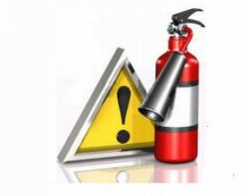
Чтение детьми стихотворений
1 ребенок: Спички, увы, не играют как дети,
Вмиг разгорится опасный огонь.
Все те предметы, что мы изучили,
Без взрослых, ребёнок милый, не тронь!
2 ребенок: Дети, запомните правила эти,
Чтоб не устроить пожар на весь дом,
И не пришлось горевать всем потом.
Чтобы огонь всегда был нам другом,
И никогда он не был врагом!
Ребята, скажите, пожалуйста, о чем мы сегодня говорили на занятии?
(Ответы детей: мы сегодня говорили об огне, о пожароопасных предметах).

Занятие 3. «ПОЖАРООПАСНЫЕ ПРЕДМЕТЫ»

Рассмотрение иллюстраций на тему: «Когда огонь – друг, когда – враг».
Воспитатель: Огонь, ребята, это друг и враг человека. Сегодня мы поговорим с вами об огне. Еще в глубокой древности человек научился добывать и сохранять огонь, чему очень обрадовался. Как вы думаете, почему?
Чтобы ответить на этот вопрос, давайте вспомним, где можно увидеть огонь?
Дети (перечисляют: на кухне, в костре…).
Воспитатель: Огонь дает людям свет, тепло, его используют для приготовления различных вещей и предметов на фабриках, заводах. Когда огонь помогает человеку в его делах, он является полезным помощником и другом человека.
Но бывает, что огонь перестает слушаться человека, становится врагом и оборачивается страшным бедствием – пожаром. Пожар, как огромный огненный дракон съедает все на своем пути. Случись пожар в природе – гибнут деревья, травы, животные, если же в доме – горит мебель, пол, стены. От чего же случаются пожары? И кто в этом виноват? Послушайте, что говорит об этом сам огонь.
Я огонь,
Я друг ребят,
Но, когда со мной шалят,
Становлюсь тогда врагом
И сжигаю все кругом.
Чаще всего пожар случается из-за невнимательного и неизбежного обращения с некоторыми предметами. Сейчас мы с ними познакомимся поближе.
(Воспитатель раскладывает перед детьми карточки с рисунками пожароопасных предметов. Затем зачитывает загадки, а дети находят картинки с нужными рисунками).
Загадки.
• Это тесный, темный дом,
Долго я стою, скучаю,
Сто сестричек жмутся в нем,
Но когда свет отключают,
Их скорее зажигают. (спички)
• Я горю, горю, пылаю,
В темноте дом освещаю. (свеча)
• Складки все исчезли вдруг Их разгладил нам… (утюг).
• Папа вкрутит лампу шустро, вновь сияет наша… (люстра).
• И во мне живет огонь, детки,
• Не суйте вы пальчики в дырки (розетки).
• Есть готовим нам… (плита).
• Если спички тратить жалко, Их заменит … (зажигалка).
• Нужный всем, полезный нам, ток «течет» по… (проводам) .
• Быть нельзя огню вблизи,
Там, где краски, газ, бензин,
Ведь о них нам не напрасно
Говорят: «Огнеопасно! »
Воспитатель. Ребята, давайте еще раз внимательно рассмотрим все эти предметы. Эти предметы называют пожароопасными, так как при неумелом и неправильном обращении с ними может возникнуть пожар.
В этих предметах спрятан огонь.
Без взрослых эти предметы не тронь!
- Но как чаще всего случается пожар? Об этом нам расскажут сами предметы.
(Воспитатель читает отрывок из книги А. Иванова «Азбука безопасности. Как неразлучные друзья в огне не сгорели»).
Всем известно по сказкам, что обычные бытовые вещи, даже сложного устройства, как, например, современный электроутюг, не могут разговаривать при живых существах. Да и вообще они скромные, потихоньку беседуют лишь по ночам. Разумеется, все, кроме радио, у которого звучное имя – Громкоговоритель. Он, наоборот, бубнит весь день, никого не стесняясь, а на ночь его выключают.
- Если за меня, без всякого просмотра, возьмутся дети, - беспокоился утюг, - я могу сгореть со стыда, задымиться от возмущения, прожечь рубашку и даже перегореть!
- Ты только перегоришь, а мы – совсем сгорим, - загомонили табуретки, столы и шкафчики. – Кто нас вынесет, если начнется пожар?
- При пожаре сначала необходимо вывести детей, а затем, по возможности вынести, наиболее ценные вещи… - неожиданно забубнил опрокинутый на бок Громкоговоритель, захрипел и умолк, не закончив случайную передачу о мерах противопожарной безопасности.
- А во мне все растает, - уныло произнес холодильник, - хоть я и наиболее ценная вещь.
- Я к себе никого из малышей не подпущу, - сурово сказала газовая плитка. – Не так меня включат, окно и дверь ведь зарыты, газ заполнит всю кухню – и от малейшей искры может случиться взрыв.
Воспитатель. Ребята, все бытовые предметы предупреждают вас о том, что игры и шалости с ними очень опасны и могут привести к непоправимой беде.
- А вы любите праздник Новый год? Дети (отвечают)
- Почему вам нравится Новый год (Ответы детей)
- Но и в этот радостный праздник может случиться пожар, если без взрослых включить в розетку разноцветную гирлянду или самостоятельно зажечь бенгальский огонь.
- Ребята, давайте еще раз вспомним те предметы, которыми в отсутствии взрослых вы не должны пользоваться.
(Воспитатель раскладывает карточки с рисунками различных предметов, среди которых есть пожароопасные. Дети самостоятельно их находят) .
Беседа.
- Ребята, расскажите, почему вы выбрали эти предметы?
- В каких случаях они могут быть опасны?
В каждом из этих предметов огонь.
Без взрослых эти предметы не тронь!
Разбор с детьми пословиц и поговорок.
«Не имей привычки носить в кармане спички».
«Спичка – невеличка, а огонь от нее – великан».
«Огонь – друг и враг человека».
Итог:
- Ребята, давайте еще раз вспомним те предметы, которыми в отсутствии взрослых вы не должны пользоваться.
Занятие 4. «ПОЖАРООПАСНЫЕ ПРЕДМЕТЫ» (ОБЖ)
Воспитатель: Ребята, послушайте, я вам загадаю загадку:
В холод рядом с ним тепло,
Ночью от него светло,
Но шутить опасно с ним,
Превратит всё в чёрный дым. (Огонь) .
Дети отгадывают.
Раздаётся стук в дверь.
Воспитатель: Кто это к нам стучится? Пойду, посмотрю, кто это к нам пришёл?
(Воспитатель вносит куклу).
Да это же принцесса Огня пришла к нам в гости!
Кукла: Да, это я, принцесса Огня. Послушайте, что я вам расскажу. Очень давно люди научились добывать огонь. С тех пор огонь служит человеку и помогает ему в его делах. Ребята, а кто знает, как огонь помогает человеку?
Дети отвечают.
Кукла: Правильно, молодцы! Когда огонь помогает человеку, он является другом, помощником. Но бывает, что огонь перестаёт подчиняться и слушаться, и оборачивается настоящим бедствием - пожаром. В этом случае огонь - враг. Как вы думаете, чем может быть опасен пожар?
Дети отвечают.
Кукла: Правильно, а давайте мы с вами рассмотрим рисунок огня.
- Какого цвета бывает огонь?
- Огонь горячий или холодный?
- Что может случиться при неосторожном обращении с огнём?
Ответы детей.
Кукла: А вы знаете, что во многих предметах, которыми пользуются ваши родители и другие взрослые, живёт огонь? А давайте мы с вами отгадаем, где он может прятаться. А сейчас вам загадаю загадки, а вы отгадывайте.
Загадки.
Это тесный, тесный дом:
Сто сестричек жмутся в нём.
И любая из сестёр
Может вспыхнуть, как костёр!
Не шути с сестричками,
Тоненькими. (спичками).
Долго я стою в шкафу,
Но когда отключат свет,
И меня выводят в свет.
Поджигают, я пылаю,
И тихонечко я таю. (Свеча)
Что дотронувшись едва,
Превращает в пыль дрова?
(Костёр, огонь).
Кукла: Молодцы! Все загадки угадали. А еще у нас дома есть много предметов, которые работают от электрического тока, называются они электроприборами. В них тоже живет огонь. И при неправильном обращении с такими приборами или поломке, он может вырваться наружу. Посмотрите, я вам принесла картинки.
(Рассматривание и обсуждение пожароопасных ситуаций)
Воспитатель: Ну, вот, теперь мы с вами знаем, каким хитрым может быть огонь и как осторожно надо с ним обращаться. А давайте мы с вами поиграем в игру "Доскажи словечко", и принцесса увидит, как мы хорошо знаем, где может спрятаться огонь. Вставайте в круг. Кому я брошу мяч, тот должен закончить строку стихотворения, и бросить мне мяч обратно.
Игра «Доскажи слово»
Голова моя кругла,
Есть два глаза у меня.
Не суй в меня предметы,
Детка, - скажет малышам. (розетка).
Ведь в розетке круглый год
Проживает жуткий. (Ток)!
Не разлучен я с розеткой,
С давних пор знакомы с ней.
Длинный я как будто змей,
Но крутить меня не смей!
Укушу я словно овод,
Ты узнал меня? Я. (провод).
Его учует только нос,
Ведь невидимка он для глаз.
Живёт в плите уж много лет
Опасный, ядовитый. (Газ).
Где с огнём беспечны люди,
Там взовьётся в небе шар,
Там всегда грозить нам будет
Злой. (Пожар).
Раз, два, три, четыре,
У кого пожар в квартире?
Дым столбом поднялся вдруг,
Кто не выключил. (утюг?)
Огонь красный побежал -
Кто со спичками. (играл?)
Стол и шкаф сгорели разом -
Кто сушил белье над. (газом?)
Пламя прыгнуло в листву -
Кто у дома жег. (траву?)
Кто в огонь бросал при этом
Незнакомые. (предметы?)
Воспитатель: Молодцы, ребята! Все знаете. А принцесса приготовила нам задание. Смотрите, на столах лежат карточки с предметами, среди которых есть пожароопасные. Мы сейчас с вами разделимся на две команды. Нужно выбрать, только те карточки, где предметы пожароопасные и разложить их на столе. Первая команда раскладывает карточки на этом столе, вторая - на этом. И посмотрим, кто быстрее справится с заданием и найдет все предметы.
(Делятся на команды, раскладывают карточки)
Обсуждается правильность выбора.
Кукла: Какие же вы молодцы, ребята! Все предметы нашли и не ошиблись! А у меня есть для вас подарок!
(Достает мешочек, в нем воздушные шарики, раздает детям).
Кукла: Интересно мне было с вами, ребята, но мне пора уходить.
А все предметы, что мы изучили,
Без взрослых, ребенок, лучше не тронь!
Дети, запомните правило это,
Чтоб не устроить пожар на весь дом,
И не пришлось горевать нам потом.
Чтобы огонь всегда был нам другом,
И никогда бы не был врагом!
Кукла прощается, уходит.

Занятие 5. «ПОЖАРООПАСНЫЕ ПРЕДМЕТЫ»

Воспитатель: Очень давно человек научился добывать огонь. С тех пор огонь служит человеку и помогает в его делах. Ребята, кто знает, как огонь помогает человеку?
Когда огонь помогает человеку, он является другом, помощником. Но бывает, что огонь перестает подчиняться и слушаться и это может обернуться настоящим бедствием – пожаром. В этом случае огонь – враг. Как вы думаете, чем может быть опасен пожар?
Проживала чудо – Спичка
В коробочке невеличка.
Спичка с Белочкой дружила,
Добрый ей огонь дарила:
Огонек тот был серьезный,
Требовал, чтоб осторожно
Каждый раз с ним обращались,
Игры чтоб не затевались!
Белка Спичку уважает,
Договор не нарушает,
Очень Белка Спичку ценит-
За огонь ее бесценный.
Яркий добрый огонек
В доме белки печь разжег.
Белочка в своей печи
Хлеб печет и калачи.
В доме Белочки тепло,
В доме Белочки светло.
Верно, огонек ей служит,
Не боится белка стужи.
Вечер. Огонек горит,
Белка с книгою сидит.
Книгу Белочка читает,
Что в ней нового узнает?
Вазы, чашки и стаканы
Огонька большое пламя
Греет, гладит, обжигает
И хозяйкам предлагает.
Книгу Белка отложила.
Огонек благодарила.
Так сказала: «Огонек,
Настоящий ты дружок! »
А потом сказала детям:
«Чудо – Огонек на свете
Добрым делом согревает,
Добрым делом помогает».
Добрый огонь нужен,
С добрым огнем дружим,
Но иногда бывает,
Нас огонь огорчает.
Огонь бывает другим,
Опасным бывает и злым.
Когда мы неосторожны,
В пожаре погибнуть можно.
Предлагаем детям рассмотреть рисунок огня.
- Какого цвета бывает огонь?
- Огонь горячий или холодный?
- Когда пламя опасно?
- Что может произойти, если неосторожно обращаться с огнем?
Ребята, вы знаете, что огонь может появиться не только от зажженной спички. Во многих предметах, которыми мы пользуемся, живет огонь.
(Воспитатель раздает детям карточки с рисунками пожароопасных предметов. Затем зачитывает загадки, а дети находят эти предметы) .
В маленькой коробочке – сестрички – невелички.
Лежат – молчат, чиркнешь – горят. (спички)
Долго я стою в шкафу,
Но когда отключат свет
И меня выводят в свет.
Поджигают, я пылаю
И тихонько убываю. (свеча)
В доме так же есть много предметов, которые работают от электрического тока. Какие это предметы? Рассматриваем картинки с этими предметами.
Утюг, телевизор, магнитофон, фен, холодильник, компьютер и другие предметы, которые работают от электрического тока, называют электроприборами. В них тоже живет огонь и при неправильном обращении может вырваться наружу.
Загадки
Голова моя кругла,
Есть два глаза у меня.
- Не суй в меня предметы,
Детка, - скажет малышам…розетка.
Не разлучен я с розеткой,
С давних пор знакомы с ней.
Длинный я, как будто змей,
Но крутить меня не смей!
Укушу я, словно овод,
Ты узнал меня?
Я… .провод.
Трудиться ей совсем не лень,
Еду готовит каждый день…. (кухонная плита)
Его учует только нос,
Ведь невидимка он для глаз.
Живет в плите уж много лет
Опасный, ядовитый (газ)
Газ тоже опасным бывает.
Ребята об этом все знают.
Не слышал об этом,
Сережа? Так слушай!
Ты знать должен тоже.
Газ в доме нам служит добром,
Обеды мы варим на нем,
И чаем напоит он нас,
Надежный и добрый друг – газ.
Но будь с ним всегда осторожным,
Опасным бывает он тоже,
Беда может тоже случится,
Легко можно им отравиться.
Нередко газ может взорваться,
Всем этого нужно бояться!
Бывает, газ тихо струится,
И в комнате может скопиться.
Как запах услышишь квартире,
Открой окна, двери пошире,
И взрослых на помощь зови!
С балкона кричи, позвони.
Пока ты, Сереженька, - кроха,
Пока ты, дружок, подрастай,
Сам газ не включай! Это плохо!
Газ очень опасен, ты знай!
Ребята, давайте еще раз вспомним те предметы, которыми в отсутствии взрослых вы не должны пользоваться.
Разберем несколько пословиц и поговорок:
- Спички не тронь – в спичках огонь.
- Человек без огня не живет ни дня.
- Огонь – хороший слуга, но плохой хозяин.
- Огонь – друг и враг человека.
Спички, увы, не играют, как дети.
Вмиг разгорится опасный огонь.
Все те предметы, что мы изучили,
Без взрослых, ребенок милый, не тронь!
Дети, запомните правила эти,
Чтоб не устроить пожар на весь дом
И не пришлось горевать всем потом.
Чтобы огонь всегда был нам другом,
И никогда он не был врагом!
Сам не справишься с пожаром,
Этот труд не для детей.
Не теряя время даром,
«01» звони скорей.
Набирай умело,
Чтоб не все сгорело.
Игра «Топаем, хлопаем».
Если дети поступают правильно – хлопают, если неправильно – топают.
Знаю я теперь, друзья,
Что с огнем играть нельзя (хлопают)
Спички весело горят,
Буду с ними я играть. (топают)
Коля убежал за дом,
Там играет он с костром. (топают)
Он опасен, лена знает,
Утюг больше не включает. (хлопают)
Таня с Ниною играют,
На печи газ зажигают. (хлопают)
Клим увидел: дои горит,
Мальчик «01» звонит. (хлопают).
Ребята, кто знает, как называют людей, которые борются с пожарами?
Рассказ о профессии «пожарный».
Рисуем правила пожарной безопасности в картинках.

Занятие 6. «ПОЖАРООПАСНЫЕ ПРЕДМЕТЫ».

Воспитатель: Здравствуйте дети, сейчас я вам загадаю загадку, а вы попробуйте угадать, о чем мы будем с вами сегодня говорить.
Он красив и ярко-красен
Но он жгуч, горяч, опасен! (огонь)
Картинка ОГНЯ.
- Какого цвета огонь? Что может случиться при неосторожном обращении с огнем?
Огонь бывает полезным и опасным. Хотите узнать, когда огонь приносит пользу, а когда вред?
Польза – приготовление пищи, можно греться у костра.
Вред – при не правильном использовании предметов пожароопасных может произойти пожар.
Воспитатель: В доме есть много предметов, которые работают от электрического тока, это и есть пожароопасные предметы. В них тоже живет огонь и при не правильном обращении огонь может вырваться наружу.
Много предметов нас окружают, есть такие, что и пожар вызывают,
Эти предметы очень опасны,
Найти их со мной ребята согласны? (Повесить картинки на мольберт.)

Загадки.
Трудиться ей совсем не лень,
Еду готовит каждый день (Кухонная плита)
В маленькой коробочке
Сестрички-невелички
Лежат, молчат, чиркнешь, горят (Спички)
Он на кухне начальник,
Воду вскипятит нам (Чайник)
То назад, то вперед
Ходит, бродит пароход (Утюг)
Кто науку изучает,
Тот приборы не включает
Загорается не редко
Перегретая…. (Розетка)

Рассмотрите Плакат «Правила безопасности»
Поиграем в игру «Скажи рифму»

1. Где с огнем беспечны люди
Там взовьется в небе шар
Там всегда грозит нам будет
Злой… (ПОЖАР)
2. Раз, два, три, четыре
У кого пожар в …. (КВАРТИРЕ)
3. Многим детям так и не ясно
Что трогать плиту очень… (ОПАСНО)
4. Дети помните о том
Что нельзя шутит с … (ОГНЕМ)

Физкультминутка.
На одной ноге постой-ка, будто ты солдатик стойкий.
Подровняй, подтянись. Улыбнись и не ленись!
Воспитатель:
А теперь давайте вспомним, как выглядит пожарная машина? Чем пожарные тушат огонь?
Почему пожарная машина красного цвета? - Потому что когда машина едет по дороге ее не только видно, потому что красный цвет - яркий, но ее еще и слышно – звучит сирена, для того что бы быстрее добраться до места пожара. (Показать картинки разных машин)

Давайте поиграем. ИГРА «Вызови пожарных»
- Смело трубку в руки взять
-01 суметь набрать.
И назвать еще потом: город, улицу и дом, и квартиру, где живете, и с каким она замком, и еще сказать «Даю вам фамилию свою, также номер телефона, у которого стою».
Разыгрывается ситуация, в которой ребёнок по телефону вызывает пожарных по номеру «01»
При вызове дети чётко называют:
- Имя, фамилию.
- Указать, что горит.
- Сообщить адрес горящего объекта или его место нахождения.

Воспитатель:
-А сейчас я предлагаю вам, раскрасить один из предметов пожарной службы. Это огнетушитель. Пусть Лу-Лу расскажет друзьям , с помощью чего можно справиться с пожаром.
Дети раскрашивают рисунок.
-Мне и Лу-лу, сегодня очень понравилось, как вы отвечали на вопросы, рассуждали, играли, отгадывали загадки и хочется вас всех наградить медалями «Юный пожарный».
- Ребята, а что вам, больше всего запомнилось и понравилось сегодня?
Воспитатель:
- Ребята , Лу-лу говорит вам спасибо и до новых встречь, вы ему очень понравились!

Психогимнастика.
Повернулись, улыбнулись друг другу.
Обвести картинки.
А сейчас предлагаю вам обвести те предметы, которые считаются пожароопасными (раздать картинки, карандаши) .
ИТОГ занятия: Что вам понравилось? О чем мы с вами сегодня разговаривали? Какие предметы пожароопасные? Правила безопасности?
Воспитатель благодарит детей за интересное занятие.

Занятие 7. «Пожароопасные предметы в быту. Пожар в квартире».

Дети, посмотрите, пока мы спали, группу приходил почтальон. Он положил в почтовый ящик письмо. Давайте посмотрим, что в нем? Открываем письмо, читаем загадку: «На шумных городских улицах эта машина «главнее» других, ведь она нужна людям тогда, когда у кого-то случилась беда. Эта машина везет баки с пеной, «рукава», по которым идет вода и даже раздвижные лестницы для того, чтобы забраться в многоэтажный дом». (Пожарная машина) А как называется профессия людей, которые тушат пожар? (Пожарные)
Давайте найдем пожарную машину на мольберте среди другого транспорта (дети выполняют задание). Правильно, молодцы.
Давайте, поговорим о том, почему в квартире может возникнуть пожар? (ответы детей). Верно! Причиной пожара может стать не затушенная сигарета, неисправная электропроводка, не выключенный из электрической сети электроприбор.
Найдите, ребята, на предлагаемых рисунках опасный предмет при возникновении возгарания.
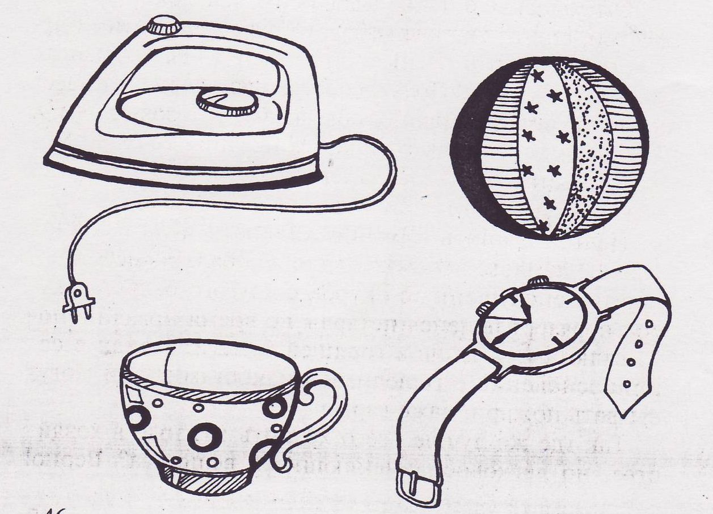

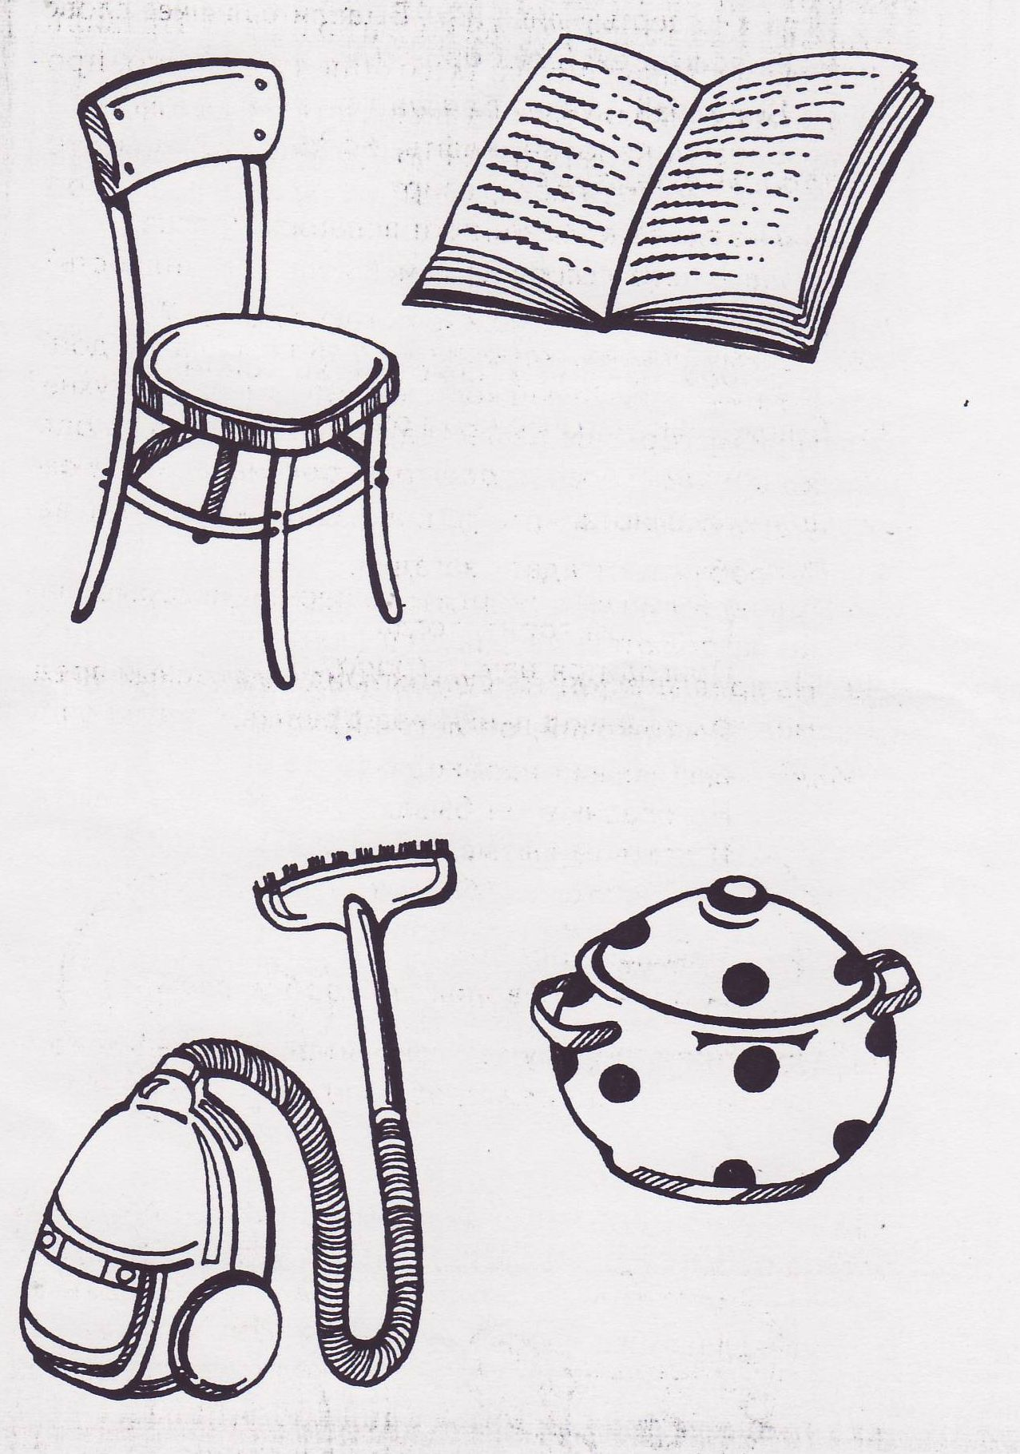

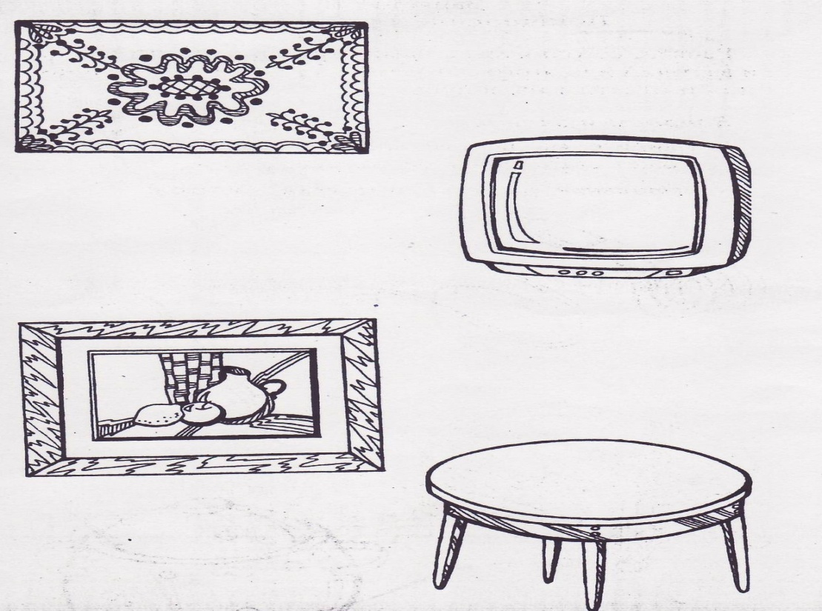
………………………………………………………………………………………………………………………..
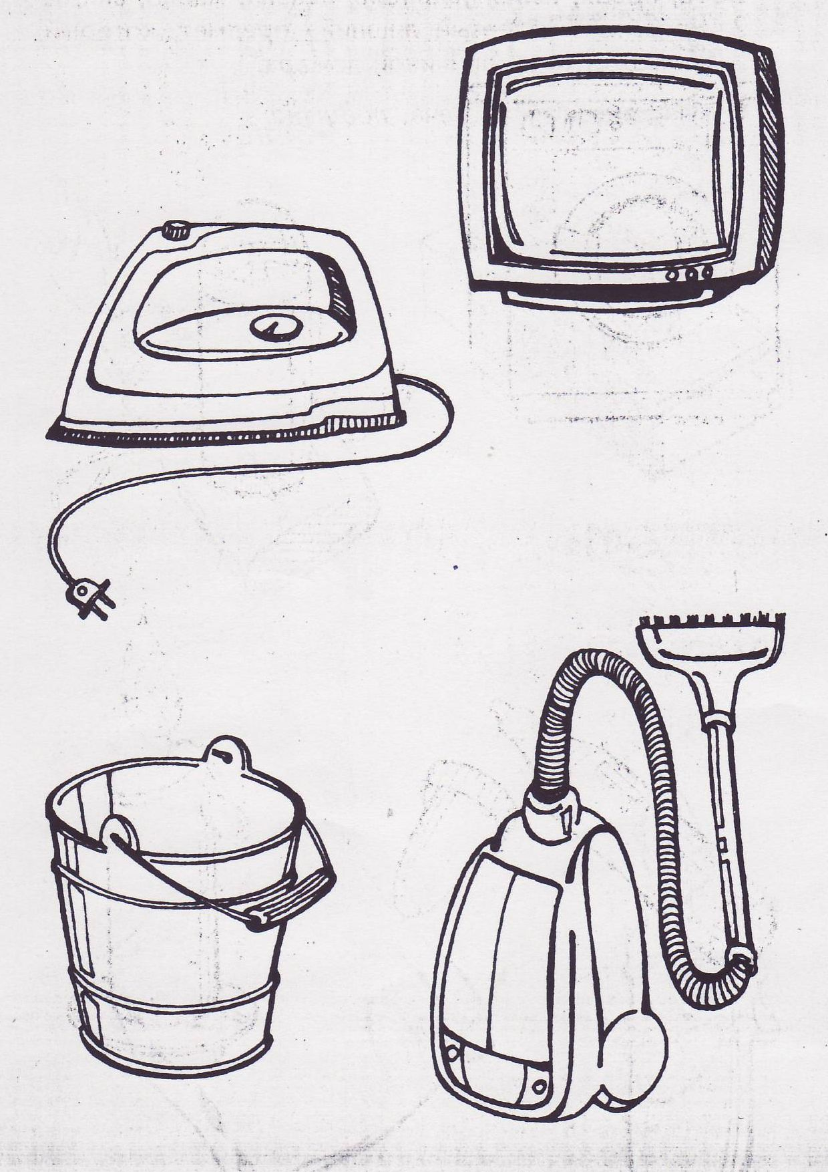
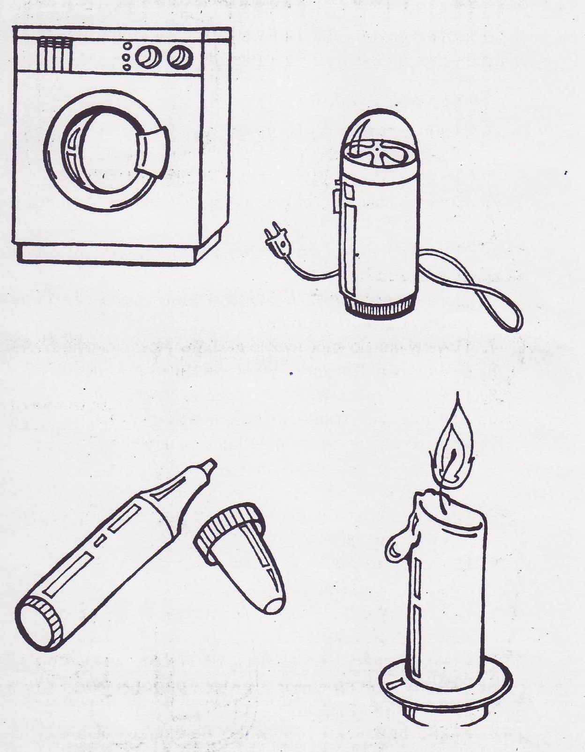

Представьте, что в квартире по неосторожности или по какой-то другой причине возник пожар. Что делать? Если дома есть взрослые, надо скорей бежать к ним за помощью! А если дома во время пожара никого не оказалось, надо быстро, не теряя ни минуты, вызывать бригаду пожарных. Для этого нужно набрать по телефону номер 01
(Дети выкладывают номер из цифр на мольберте)
Может быть, запомнить этот номер вам поможет такое четверостишие.
01
Если вьется пламя,
Дым валит столбом,
«Ноль—один» мы наберем,
Мы пожарных позовем!
Говорить по телефону нужно четко, ясно, указать свой адрес: улицу, номер дома и квартиры, этаж. (Давайте попробуем набрать номер пожарной службы и назвать свой домашний адрес).
Самое главное, не паникуйте, не мечитесь зря по квартире и не пытайтесь сами потушить огонь. Вызвав пожарных, плотно захлопните дверь в квартиру и бегите на улицу. Постарайтесь сообщить о пожаре соседям.

Запомните несколько важных правил поведения при пожаре в квартире.
- Никогда не распахивайте настежь окна и двери в квартиру, где возник пожар, этим вы только увеличите тягу, и огонь станет сильнее.
- Не тушите водой включенные в сеть электроприборы, вас может ударить током! Вилки электроприборов нужно сначала вынуть из сети.
- Во время пожаров очень опасен не только огонь, но и дым. В современных квартирах большая часть мебели изготовлена из химических веществ, которые при горении выделяют ядовитые газы. Достаточно два-три раза вдохнуть такой ядовитый дым, и можно потерять сознание. Поэтому сразу
же обмотайте лицо мокрым полотенцем или платком и передвигайтесь по квартире пригнувшись, поскольку внизу ядовитого газа меньше. Но главное- побыстрее покиньте горящую квартиру!
А теперь выберите верный ответ из предлагаемого теста.
Тест
1. Как правильно вести себя во время пожара в квартире?
1. Попытаться самому потушить огонь.
2. Позвонить по телефону 01 и вызвать пожарных.
3. Позвать на помощь соседей.
Верный ответ — 2
2. Как поступить, если младшие сестра или брат от страха перед огнем и дымом спрятались в шкаф, под кровать или под стол?
1. Вытащить их оттуда и вывести из квартиры.
2. Позвать на помощь взрослых и вывести малышей.
3. Поскорей убежать из квартиры.
Верный ответ —1 или 2.
3. Что делать, если в квартире появился дым?
1. Обмотать лицо мокрой тканью и побыстрей покинуть квартиру, стараясь не вдыхать глубоко, двигаться пригнувшись.
2. Открыть окна и дверь, чтобы дым улетучился.
Верный ответ — 1.
4.Что надо делать, чтобы у вас в квартире никогда
не возник пожар?
1. Соблюдать правила пожарной безопасности.
2. Не пользоваться электроприборами.
3. Во всех комнатах расставить бочки с водой.
Верный ответ — 1
Молодцы, хорошо справились с заданием.
Ребята, а какой скоро праздник? Правильно, Новый год. Как хороши снежные предновогодние деньки! Ребята, давайте поговорим о том, как правильно украшать ёлку и как себя вести возле наряженной ёлки, чтобы не случилось пожара. Ребята, давайте выберем «Четвертый лишний» предмет, которым нельзя украшать елку.

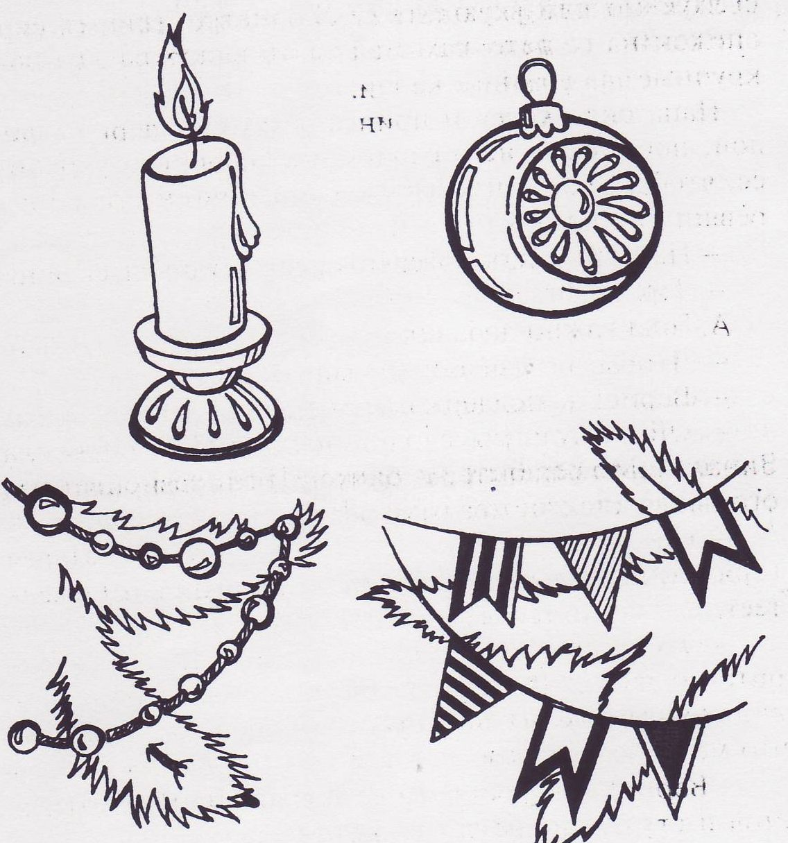

Почему? (Ответы детей).
Ёлку нельзя ставить около дверей. Двери должны быть свободны, чтобы в случае возгорания через них можно было легко пройти в другое помещение.
Прежде чем украшать елку электрическими гирляндами, их надо проверить: не разбиты ли лампочки, цела ли обмотка проводов, исправна ли вилка. Как вы думаете, можно ли украшать елку разноцветными восковыми свечками? Конечно, нет! На ёлке не должно быть открытого огня. Это опасно и может привести к беде. Лучше не украшать елку игрушками из ваты, ведь вата легко воспламеняющийся материал.
Во время праздника возле елки нельзя зажигать бенгальские огни, петарды, устраивать фейерверки. Это следует делать на улице, лучше подальше от жилых домов. Бывают случаи, что горящий кусок хлопушки или петарды залетает на балкон. Если там хранятся старые вещи, они могут загореться и стать причиной пожара.
Запомните, что детям нельзя оставаться одним в зале или комнате, где стоит новогодняя ёлка!
А теперь послушайте сказку «Пусть ёлка новогодняя нам радость принесет!» или «Снежинка».
Снежинка

Утором Толя подошел к окну и ахнул: словно добрый волшебник развесил на всех веточках длинные блестящие нить серебристой фольги и прикрепил к нитям крупные игольчатые снежинки. Как чудесно! Скоро Новый год! Пора наряжать ёлочку.
Когда проснулась младшая сестренка Зина, дети попросили папу установить в большой комнате елку, а маму — достать с антресолей коробки с елочными
игрушками. Папа принес небольшую, но пушистую свежую молоденькую елочку. В комнате было тепло, и снежок на ее веточках стал таять и превращаться в крупные прозрачные капли.
Папа снял ковер и принес с кухни ведерко с водой, поставил в него елочку и хорошенько укрепил ее, чтобы зеленая гостья стояла прочно на своей деревянной ножке.
- Папа! Зачем ты ковер-то снял? — удивилась Зина.
- Так полагается! – объяснил папа.
- А Толя важно добавил:
- Чтобы, не дай Бог, пожара не было!
- Верно! — поддержал сына папа.

- Ой! А куда мы елочку поставим? — спросила Зина.
- Может быть, к окну? Пусть разноцветные огоньки в стекле отражаются!
- Нет, — не согласился папа. — У окна батарея горячая, елочка от тепла быстро высохнет и пожелтеет.
- Около двери елку тоже ставить нельзя, — авторитетно заявил Толя. — Нам в детском саду объясняли, что все выходы должны быть свободны. Мало ли что может случиться.
- Верно! Мы поставим ее посредине комнаты, а стол и стулья немного сдвинем, — сказал папа.
Сказано,— сделано, и папа установил елку в самом центре комнаты.
Толя и Зина раскрыли большие картонные коробки с игрушками. В одной лежала электрическая гирлянда, в другой — большой пластмассовый Дед Мороз, в третьей — нарядная Снегурочка, а в четвертой— шарики, колокольчики, гномы, снеговики, золотые сердечки и много-много других блестящих красивых игрушек.
Зина звонко и весело продекламировала:
Целый год в коробке спали
Новогодние игрушки,
Очень в темноте скучали
Зайки, гномы и Петрушки.
Но ничуть не потускнели,
Так же ярок их наряд.
Мы повесим их на ели —
Пусть сверкают, пусть горят!
Это стихотворение Зина знала наизусть. Ведь именно его ей предстояло прочитать на новогоднем празднике в детском саду.
Толе стихотворение тоже нравилось, и, напевая его себе под нос, он повесил на елочку зайку с морковкой, снеговика, золотой шарик и серебряные колокольчики. Зина помогала брату, подавала игрушки, поправляла ниточки, за которые они держались на ветке. Она повесила большую стеклянную сосульку и смешного желтого цыпленка. Папа тем временем проверил гирлянду и укрепил ее на елочке. На самую верхушку он водрузил сверкающую голубую звезду. Дети оплели елочку бусами, фонариками и флажками.
— Как красиво! — воскликнула мама, заходя в комнату.
Папа зажег гирлянду, и среди темно-зеленых густых веток замерцали разноцветные огоньки. Папа, мама и дети взялись за руки и запели новогоднюю песенку:
Мы украсим елочку
Голубой звездой,
Оплетем мы елочку
Нитью золотой.
Как красив на елочке
Праздничный наряд!
На ее иголочках
Огоньки горят!
Полюбовавшись елкой, дети отправились гулять, а папа и мама занялись своими делами.
Надо вам сказать, что на диване возле окна сидели Толины и Зинины любимые мягкие игрушки: большой бархатный Медведь, рыжий Кот и Заяц в голубом комбинезоне. Они с интересом смотрели, как дети наряжают елочку чуть слышно подпевали новогодней песенке и радовались, что скоро наступит праздник. Когда все разошлись, Мишка сказал басом:
— Красивая елочка! Жаль только, огоньки погасли. С огоньками гораздо красивее. А давайте устроим маленький фейерверк.
— Фейерверк? — удивился Зайка. — А как его устраивать?
— Очень просто! — объяснил Мишка. — Вон в той серебряной коробочке лежат бенгальские огни. Я знаю, как их зажигать, видел однажды, как Толя
зажигал.
Мишка ловко слез с дивана, взял коробочку, открыл ее и достал оттуда длинную блестящую палочку. Он чиркнул палочкой по дну коробки и вдруг... Палочка в его лапках ожила, засверкала, засияла и рассыпалась на сотни крошечных звездочек-искр.
— Ура! — хором крикнули Зайка и Котик, они засмеялись и захлопали лапками.
Но вдруг одна горячая искра упала на ватную шляпу снеговика, висевшего на елке. Шапочка тут же начала тлеть.
— Ай-ай-ай! — воскликнул Зайка. — Так и до пожара недалеко! Нужно потушить искорку!
Но как? Этого игрушки не знали. Они очень испугались и заплакали. В это время кто-то постучался в окно. Игрушки увидели большую пушистую Снежинку, очень похожую на белую бабочку, которая прилетела на свет.
— Пустите меня в дом! — попросила Снежинка. —И я помогу вам погасить искорку.
Рыжий Котик ловко взобрался на окно и открыл форточку. Снежинка тотчас влетела в комнату, закружилась вокруг елки и упала прямо на шапочку снеговика. В тепле пушистая Снежинка превратилась в большую прозрачную каплю, похожую на слезинку. Этой капли как раз хватило, чтобы потушить огненную искру. Недаром ведь говорится: «Огонь туши, пока не разгорелся». Огонек погас, только на шапочке снеговика осталась крошечная черная дырочка.
— Бедная Снежинка! — вздохнул Зайка.
Но тут в комнату вбежали дети, и игрушки, как ни в чем не бывало, притихли на диване.

Ну, вот, ребята, мы и закончили. Вам понравилась сказка? Давайте Завтра вспомним, о чем мы сегодня говорили и нарисуем картинки к сказке, а потом при помощи ваших рисунков сделаем книжку-самоделку «Новогодняя история».
Вопросы к сказке
- Расскажите, как папа устанавливал елку?
- Зачем он поставил елку в ведро с водой?
- Почему не поставили елку у окна или возле двери?
- Где папа установил елку? Почему?
- Для чего папа снял ковер?
- Кто наряжал елку?
- Какие игрушки дети повесили на елку?
- Кто достал и зажег бенгальский огонь?
- Что случилось после этого?

- Кто помог игрушкам потушить огненную искру?
- Как вы думаете, правильно ли поступил Мишка?
Только не судите его строго, ведь он игрушечный
и не знал правил пожарной безопасности.¹.
- Как бы поступили вы? Почему?
- Где можно зажечь бенгальский огонь?

Занятие 8. «ПОЖАРООПАСНЫЕ БЫТОВЫЕ ПРИБОРЫ».

Воспитатель показывает детям иллюстрации бытовых предметов:
Плиты, пылесоса, стиральной машины, электрочайника, утюга и т. д.
Вопросы:
• Что изображено на каждой картинке?
• Как можно использовать эти предметы?
• Как можно назвать эти предметы, одним словом?
Выслушав ответы детей, педагог уточняет, что эти предметы называются бытовыми электроприборами. Бытовыми- потому что нужны дома, в быту человека, электро – потому что все они работают за счет электричества и включаются в электрическую розетку.
Дидактическая игра «Что для чего нужно? »
Воспитатель называет прибор и показывает его изображение, а дети называют функцию прибора. Например: пылесос- чистит ковер от пыли; плита- помогает готовить еду; стиральная машина – стирает белье, делает его чистым: мясорубка – измельчает мясо.
Педагог уточняет: у человека много предметов-помощников, но чтобы не было беды, люди должны помнить, как правильно обращаться с этими предметами, ведь многие из них опасны. Воспитатель предлагает назвать правила обращения с бытовыми предметами, которые знают дети, и обобщает ответы:
Каждой вещи- свое место.
• Без присмотра взрослых нельзя брать такие острые предметы, как гвоздь, нож, иголка, ножницы.
• С электроприборами нужно быть осторожными, они подключены к электрической розетке, только взрослые могут включать и выключать их.
• Когда выходишь из дома, учись вместе со взрослыми проверять, все ли приборы выключены из розетки.
Воспитатель просит детей сначала показать и назвать иллюстрации тех электроприборов, которым могут пользоваться дети самостоятельно, а затем тех, которыми пользуются только взрослые. Читает стихотворение:
Ты, малыш, запомнить должен;
Будь с розеткой осторожен!
С ней никак нельзя играть,
Гвозди в нее совать.
Сунешь гвоздик ненароком –
И тебя ударит током,
Так ударит, что, прости,
Могут даже не спасти!
Дело кончится бедой!
Воспитатель спрашивает детей о том, для чего нужны списки в доме. Уточняет, что спички – нужная вещь, но и одновременно очень опасная. С помощью спичек разжигают огонь, пламя, а если оставить их без присмотра – может случиться пожар, а это уже беда. Предлагаем послушать, какая история случилась однажды в городе Лондоне.

Воспитатель читает рассказ Л. Толстого «Пожарные собаки» и задает вопросы по тексту.
Физкультминутка
Победит огонь коварный,
Тот, кого зовут (пожарный). Дети отвечают.
На машине ярко-красной Ходьба на месте, имитация управления автомобилем.
Мчимся мы вперед.
Труд тяжелый и опасный
Нас, пожарных, ждет
Вой пронзительной сирены
Может оглушить,
Будем и водой, и пеной
Мы пожар тушить.
И в беду попавшим людям
Сможем мы помочь,
Ведь согнем бороться будем
Смело день и ночь!
Воспитатель объясняет, что пожар – это настоящая беда. Горят дома, в огне погибают люди. На помощь приходят пожарные. Их работа невероятно трудная и опасная, но очень нужная людям. Педагог предлагает детям посмотреть видеоролик о работе пожарных, правила пожарной безопасности.
Дым и огонь не к добру, так и знай,
Взрослых на помощь скорей призывай,
И в «01» поскорее звони:
Срочно пожарных! Помогут они!
И под кроватью не прячься- учти,
Что от огня просто так не уйти.
Не оставайся в квартире о гнем,
А выбирайся доступным путем:
Мокрым шарфом нос и рот завяжи,
К двери входной через поспеши!
Дидактическая игра «Найди отгадку».
Воспитатель прикрепляет к доске картинки разных автомашин красного цвета, предлагает найти среди них отгадку:
Мчится красная машина,
Можно ей посередине!
Воет, лампочкой мигает,
Ей дорогу уступают.
Сверху лестница чудная,
Как антенна – раздвижная.
Педагог просит детей пояснить, почему пожарной машине можно ехать по середине улицы, уточняет ответы.
Машина пожарная – красного цвета
А ну-ка, подумай, зачем нужно это?
Затем, чтобы каждый, увидев, бежал
В сторонку и ехать бы ей не мешал!
Воспитатель просит детей раскрасить силуэт пожарной машины красными карандашами. По окончании работы напоминает, что самое важное и ценное для человека - это его здоровье. Быть здоровым - значит быть счастливым. А чтобы сохранить свое здоровье, нужно быть осторожным с опасными предметами и соблюдать правила безопасности при работе с ними:
Хорошо запомните, друзья,
Что с огнем шутить нельзя!

Занятие 9. «ПОЖАРООПАСНЫЕ ПРЕДМЕТЫ».

1. – Отгадайте загадку: Шипит и злится,
Воды боится,
С языком, а не лает,
Без зубов, а кусает.
( огонь )
- Огонь - давний друг человека, с его помощью совершается много дел. Ведь в далёкие времена, когда люди не умели его добывать, они мёрзли от холода и ели сырую пищу.
А без доброго огня
Обойтись нельзя и дня.
Он надёжно дружит с нами:
Гонит холод, гонит мрак,
Он приветливое пламя
Поднимает, будто флаг.
Всем огонь хороший нужен,
И за то ему почет,
Что ребятам греет ужин,
Режет сталь и хлеб печет.
2. – Но случается, когда огонь из верного друга превращается в беспощадного недруга, уничтожающего в считанные минуты то, что создавалось долгими годами упорного труда.
Чтобы в ваш дом
Не пришла беда,
Будьте с огнём
Осторожны всегда.
- Скажите, а когда пламя может быть опасным?
( Обсудить ситуации. Несчастные случаи чаще всего происходят из-за необдуманного поступка, незнания, любопытства. )
3. – Отгадайте загадки:
1)Тонкая девчонка,
Белая юбчонка,
Красный нос.
Чем длиннее ночи,
Тем она короче
От горючих слёз. ( свеча )

2)Мать толста,
Дочь красна,
Сын-бес
Долетел до небес. ( печка, огонь, дым )

3)То назад, то вперёд,
Ходит-бродит пароход,
Остановишь-горе.
Продырявит море.
( утюг )
4)Летела мошка-
Осиновая ножка
На стог села-
Всё сено съела.
( спичка )
( Работа с альбомом: раскрасить языки пламени.)
- Очень хорошо, что многие из вас помогают своим родителям в домашних делах. Вместе с родителями нужно помнить о пожарной безопасности. Грозит пожаром оставленный без присмотра включенный утюг или плитка.
Ленту гладила Анюта
И увидела подруг,
Отвлеклась на три минуты
И забыла про утюг.
Тут уж дело не до шутки!
Вот что значит – три минутки!
Ленты нет, кругом угар,
Чуть не сделался пожар.
- Уходя из дома, никогда не забывайте (контролируйте родителей) выключать электрические приборы.
Очень большую опасность представляют собой костры, которые разводят ребята вблизи строений или строительных площадок. Увлекшись игрой, дети забывают потушить костёр, и тогда раздуваемые ветром искры разлетаются на большие расстояния.
Очень опасна шалость с горючими жидкостями, такими, как бензин, керосин, лак, ацетон. Подобное грозит взрывами, а значит, тяжелыми ожогами и увечьями.
- Доскажи словечко:
1)Выпал на пол уголёк,
Деревянный пол зажёг,
Не смотри, не жди, не стой,
А залей его ……..(водой)
2)Если младшие сестрички
Зажигают дома спички,
Что ты должен предпринять?
Сразу спички те ……..(отнять)
4.- Угадайте, ребята, из какой сказки эти отрывки:
1)«А лисички взяли спички,
К морю синему пошли.
Море синее зажгли.
Море пламенем горит,
Выбежал из моря кит-
«Эй, пожарные, бегите!
Помогите, помогите!»
( К. Чуковский «Путаница» )
- Что же произошло? Почему?
- Можно ли баловаться спичками?
- Можно ли детям брать спички?
Ростом спичка – невеличка,
Не смотрите, что мала.
Эта маленькая спичка
Может сделать много зла.
Крепко помните, друзья,
Что с огнём шалить ……. ( нельзя )
2)«И вдруг заголосили: «Пожар! Горим! Горим!»
С треском, щелканьем и громом
Встал огонь над новым домом.
Озирается кругом, машет красным рукавом».
( С. Маршак «Кошкин дом» )
3)«Что за дым над головой?
Что за гром над мостовой?
Дом пылает за углом.
Что за мрак стоит кругом?
Ставит лестницы команда,
От огня спасает дом».
( С. Михалков «Дядя Стёпа» )
5. Итог. - Огонь нам нужен, но главное – помнить об опасности и быть с ним очень осторожным.
- Назовите предметы, которыми нужно пользоваться осторожно, чтобы не случился пожар? (утюг, плита, лампа, печь, свеча, костер…).

Занятие 10. «ПОЖАРООПАСНЫЕ ПРЕДМЕТЫ» (практические навыки).

Игровые действия: разложить карточки на две группы.
Вариант игры.
Детям раздаются карточки, на которых изображены огнеопасные предметы и просто опасные предметы. Например: свеча, утюг, бенгальские огни, печка, пила. Нужно убрать карточку с изображением предмета, который не представляет угрозы для возникновения пожара.
«Причины пожаров».
Цель: закрепить знание основных причин пожара. Развивать мышление.
- Раз, два, три, четыре.
У кого пожар в (квартире)
- Дыма столб поднялся вдруг,
Кто не выключил (утюг)
- Красный отблеск побежал
Кто со спичками (играл)
- Стол и шкаф сгорели разом
Кто сушил бельё над (газом)
- Столб огня чердак объял
Кто там спичками (играл)
- Побежал огонь во двор
Это кто там жёг (костёр)
- Пламя прыгнуло в траву
Кто у дома жёг (листву)
- Кто бросал в траву при этом
Незнакомые (предметы).
- Дым увидел – не зевай
И пожарных (вызывай)
- Помни каждый гражданин,
Этот номер (101).
«Продолжи предложение».
Цель: закрепить знание основных причин пожара. Развивать мышление.
Правило: у кого в руках шарик должен закончить предложение и после правильного ответа передать шарик другому ребёнку.
Ход игры.
У воспитателя в руках воздушный шарик красного цвета.
В. Шарик красного цвета не случайно. Как вы думаете почему? (Потому что огонь красного цвета, сегодня мы беседуем об огне, пожаре). У каждой игры должно быть свое правило. И в эту игру мы будем играть вот так.
Мы встанем в круг. Я буду начинать стихотворение, а тот, у кого в реках будет шарик должен будет это стихотворение закончить и после правильного ответа передать шарик другому ребёнку.
1. Где с огнём беспечны люди,
Там взовьётся в небо жар,
Там всегда грозить нам будет
Злой........................ (пожар).
(Передача шарика)
2. Раз, два, три, четыре
У кого пожар.... (в квартире).
(Передача шарика)
3. Дым столбом поднялся вдруг
Кто не выключил.... (утюг).
(Передача шарика)
4. Красный отблеск побежал
Кто со спичками................... (играл).
(Передача шарика)
5. Стол и шкаф сгорели разом
Кто сушил бельё над.... (газом).
(Передача шарика)
6. Пламя прыгнуло в листву.
Кто у дома жег.... (траву).

«Какие из перечисленных действий могут привести к пожару».
Цель: закрепить знания детей о пожароопасных предметах и действиях, которые могут привести к возникновению пожара.
- рисование
- чтение
- поджигание бумаги
- пение
- игра с зажигалкой
- изготовление поделок
- прыгание через скакалку
- поджигание сухой травы и листвы
- пение хором
- баловство со спичками
- игра в снежки
- зажигание бенгальских огней возле ёлки
- мытьё посуды
- умывание
- игра с зажигалкой
- игра в мяч
- лепка из пластилина
- забыли выключить утюг
- мытьё рук
- танцы
- полив цветов
- поджигание тополиного пуха
- чистка ковра
- игра с увеличительным стеклом под солнечными лучами
- забивание гвоздей
- лепка
- неисправный шнур у гирлянды
- купание
- игра с котёнком
- перегрев телевизора
- рассматривание книг, вблизи зажженной газовой плиты
- мытьё рук

«Топаем, хлопаем».
ЦЕЛЬ: закреплять знания правил пожарной безопасности
Условие:
Если дети поступают правильно — хлопают,
Если неправильно — топают.
Ведущий:
Знаю я теперь, друзья,
Что с огнем играть нельзя!
(Хлопают)
Спички весело горят,
Буду с ними я играть.
(Топают)
Коля убежал за дом,
Там играет он с костром.
(Топают)
Он опасен, Лена знает,
Утюг больше не включает.
(Хлопают)
Таня с Ниною играют,
На печи газ зажигают.
(Хлопают)
Клим увидел дом: горит,
Мальчик «101» звонит.
(Хлопают)
«Да» и «Нет».
ЦЕЛЬ: закреплять знания правил пожарной безопасности.
Ведущий:
Игра называется «Да» и «Нет».
Их я хочу услышать в ответ.
Все внимательно играйте,
Думайте и отвечайте.
На вопросы дайте ответ,
И скажите мне: «ДА» иль «НЕТ».
Всем ребятам нужно знать,
Что с огнем нельзя играть.
Это все ребята знают?
(Да)
А с огнем они играют?
(Нет)
Для ребят пожары — шутка?
(Нет)
Все ли дети тут послушны?
(Да)
На печи кипит варенье.
Можно ли без разрешенья
Детям к печке подбегать,
Чтоб варенье помешать? (Нет)
Палит листья мальчик Тихон,
У костра он скачет лихо.
Дети, дайте мне ответ,
Хорошо ли это? (Нет)
Под столом играет Света,
Зажигает она свечи.
Дети, дайте мне ответ,
Хорошо ли это? (Нет)
Вова спичками играет,
Мама это запрещает.
Дети, дайте мне ответ,
Прав наш Вова или нет? (Нет)
Непослушный мальчик Вова
Спичками играет снова.
Пусть мне дети отвечают,
Маму Вова огорчает? (Да)
Вот свеча, горит огонь,
Ты огонь попробуй — тронь!
Дайте, дети, мне ответ,
Будет больно или нет? (Да)
Нам пожары не беда?
(Нет)
Друга выручим всегда?
(Да)
Врать не будем никогда?
(Да)
Маму слушаем всегда?
(Да)
Можно спичками играть?
(Нет)
Детям свечи зажигать?
(Нет)
Причиняет огонь зло?
(Да)
А дает огонь добро?
(Да)
Ты труслив, когда беда?
(Нет)
Силы жалко для труда?
(Нет)
С огнем всегда ты осторожен?
(Да)
Что ж, завершать игру мне можно?
(Да)

ПОДВИЖНЫЕ ИГРЫ
Игра-эстафета «ПОЖАРНАЯ ТРЕВОГА».
Цель: развивать координацию, быстроту реакции, умение быстро ориентироваться в пространстве.
Игровые правила: выполнять задание поочерёдно, брать только один кусочек ткани (огонь).
Игровые действия: игроки делятся на две команды, выстраиваются в колонны; используя «ходули» дети поочерёдно собирают разложенные по залу кусочки ткани красного цвета, символизирующие огонь, складывая их в ведро (находится на противоположной от команд стороне зала).

Игра-эстафета «Борьба с огнём».
Цель: развивать быстроту, ловкость; воспитывать умение работать в команде.
Игровые правила: стараться не разлить воду, действовать по сигналу.
Игровые действия: команды становятся в шеренгу лицом друг к другу, около последних участников стоит 4—5 пластмассовых ведра с водой; по сигналу последний игрок передаёт поочерёдно вёдра детям (одно за другим), стоящим справа (слева) от себя; первый игрок выливает вёдра в большое ведро «с огнём» (с собранными кусочками ткани) — «тушат огонь».

Игра-эстафета «СОБЕРИ РЮКЗАК ДЛЯ СПАСАТЕЛЯ».

Цель: развивать координационные способности, ловкость; укреплять уверенность в своих действиях; стимулировать сообразительность, быстроту реакции, закреплять знания о назначении предъявленных предметов.
Игровые правила: передвигаться на велотренажёрах строго по прямой, выбирать только необходимые предметы.
Игровые действия: игроки делятся на две команды; поочерёдно доехать на велотренажёре до противоположной стороны; выбрать разложенные на скамейке предметы, которые могут пригодиться спасателям; вернуться обратно, положить предмет в рюкзак.

Игра «НА ПОЖАР».
Цель: развивать быстроту, ловкость; воспитывать умение работать в команде.
Игровые правила: выполнять задание поочерёдно
От каждой команды выбирается один игрок.
По условному сигналу (пожарная сирена) игроки бегут от линии старта до стульчиков, на которых разложена «амуниция пожарного»:
например, каска, перчатки, ремень и т.п. «Пожарные» должны приготовиться к выезду – облачиться в амуницию. Выигрывает тот, кто быстрее оденется.
Игру можно усложнить, если от каждой команды в ней будут участвовать несколько игроков – например, три.
Тогда каждый уже «одевшийся» игрок бежит к линии старта и передает эстафету своему товарищу.
Выигрывает та команда, игроки которой раньше оденутся и построятся на линии старта.
Можно сделать эстафету двухэтапной. Тогда каждая команда разбивается на две части. Одни игроки – «одевающиеся пожарные», другие – «готовящие пожарную машину».
После того как члены первой группы оденутся и построятся на линии старта, они передают эстафету игрокам другой группы. В задачу последних входит собрать разрезную картинку – изображение пожарной машины.

Игра «СМЕЛЫЕ ПОЖАРНЫЕ».
Цель: развивать быстроту, ловкость; укреплять уверенность в своих действиях
Игровые правила: выполнять задание поочерёдно
Игровые действия.
По команде игроки должны пройти полосу препятствий, добраться до стульчиков с куклой и вынести ее «из огня». Побеждает тот, кто придет к финишу первым.
Игру можно усложнить, предложив «пожарным» двигаться с завязанными глазами.

Игра «ТУШИМ ПОЖАР».
Цель: развивать быстроту, ловкость; укреплять уверенность в своих действиях; воспитывать умение работать в команде.
Игровые правила: выполнять задание поочерёдно, бежать только тогда, когда «огнетушитель» коснулся земли.
Игровые действия: дети делятся на 2-3 команды, каждой команде выдается «огнетушитель». Невдалеке ставятся (по количеству команд) предметы, которые нужно тушить (большой кубик; резиновая надувная игрушка и т.п.) По команде участники бегут каждый к своему предмету, обегают его (тушат), ставят «огнетушитель» рядом и отбегают в сторону. Как только «огнетушитель» коснулся земли – бежит следующий участник игры. Победа присуждается той команде, которая первой потушит пожар.

Занятие 11. КАК ВЕСТИ СЕБЯ ПРИ ВОЗНИКНОВЕНИИ ПОЖАРА».

I. Введение в тему.
Воспитатель. Ребята, сегодня мы с вами вспомним правила пожарной безопасности, как вести себя в случае возникновения пожара и какие пожароопасные предметы мы знаем.
Любят взрослые и дети
Сказки обо всем на свете.
Сказку о том, что дети знать должны,
Сейчас послушаем и мы.
Сказку не страшную,
А пожаробезопасную.
Воспитатель. Жили-были в лесу зверята: мышата, зайчики, волчата, лисята и другие звери. А главным в лесу был медведь.
- Как мы его назовем?
Михайло Потапыч. Строгий был медведь. Особенно строго Михайло Потапыч следил за пожарной безопасностью. Ведь если бы хоть один зверь нарушил бы противопожарные правила, сгорел бы весь лес! Где тогда стали бы жить зверята? Поэтому медведь все время проверял: все ли знают правила обращения с огнем? Ой, ребята. Здесь у медведя, что-то есть! Письмо.
Ребята, здесь написаны вопросы которые Михайло Потапыч задавал зверятам. Давайте проверим, сможете ли вы на них правильно ответить? А медведя посадим, слушать.
(Воспитатель задает вопросы детям).
II. Д/и «Да – нет».
Цель: закреплять опасные ситуации, которые могут привести к пожару.
- Можно спичками играть? (нет)
- А петарды поджигать? (нет)
- Незатушенный в лесу костер бросать? (нет)
- Траву сухую поджигать? (нет)
- Газ без взрослых зажигать? (нет) Воспитатель: «Молодцы!»
- Электроприборы включать? (нет) Баба-Яга вступает из-за угла: «Да! Можно.»

Воспитатель. Кто это говорит неправильно, ребята? (Дети: « Баба-Яга!»)
Рассказ Бабы-Яги .
(рассказывает, как она оставила печь без присмотра, и случился пожар, выясняется, что Баба-Яга не умеет вызвать пожарных).
III. Сюжетно-дидактическая игра «Вызови пожарных ».
Цель: закреплять умение вызывать пожарную бригаду.
Воспитатель. Сейчас мы поучим Бабу-Ягу вызывать пожарных. Я буду – диспетчером пожарной службы, а вы должны будете сообщить мне о пожаре.
Скажите, как надо сообщать о пожаре? (набрать номер 01, сообщить о пожаре, назвать адрес и имя, сказать, что горит).
Игра проводится с 2-3 детьми.
Воспитатель. Ну что, Б-Я, научилась?
Б-Я. Да!
Воспитатель. Ребята, давайте объясним Б-Я какие ошибки она сделала, из-за которых возник пожар? (оставила печь без присмотра). Что неправильно сделала Б-Я обнаружив пожар? (не сразу позвонила пожарным и неправильно сообщала о пожаре, когда позвонила).
Воспитатель. Б-Я мы надеемся, что ты больше так не будешь поступать, а будешь ходить на занятия к М.П. по пожарной безопасности.
Б-Я. Обязательно! А мне с медведем пора в лес, а то на занятия опоздаем, звери ждут. До свиданья.
Ребята, а в какой еще сказки загорелся дом? («Кошкин дом»)
IV. Театрализация сказки «Кошкин дом».
Цель: закреплять знания по теме, развивать способности к театрализации, развивать речь.
(дети инсценируют сказку).
Воспитатель. Молодцы ребята! Садитесь.
V. Работа на заготовленных листочках.
А сейчас, давайте вспомним, какие пожароопасные предметы мы знаем.
Д/и «Обведи пожароопасные предметы».
Цель: закреплять знание пожароопасных предметов.
(детям раздаются листочки, на которых изображены разные предметы, они должны обвести красным карандашом те предметы, которые пожароопасны).
Проверка. Повтор правил поведения если случилось возгорание электроприбора.
VI. Игра- загадка «Если возник пожар». (см. приложение - Дополнительный материал по пожарной безопасности.)
VII. Итог.
Дети под руководством воспитателя повторяют основные правила, которые необходимо знать при пожаре.

Занятие 12. ПРИЧИНЫ ВОЗНИКНОВЕНИЯ ПОЖАРА».

Воспитатель: Говорим- огонь нам друг!
Но врагом он станет вдруг,
Если мы о нем забудем,
Отомстит он сразу людям.

С давних пор огонь стал другом человека. Он освещал людям жилище, отапливал дома в холодное время года. Без огня мы уже не представляем жизни, он нужен повсюду: в домах, на заводах, в городах и селах. Огонь- друг человека. Без него невозможна жизнь на земле.
Но огонь может быть не только другом и помощником человека во всех делах, но и врагом. Это зависит от того, правильно ли используется огонь. Неосторожное обращение с ним наносит непоправимый ущерб людям. Поэтому нам надо знать основные правила по пожарной безопасности и строго соблюдать их.
Ребята, давайте вспомним эти правила:
- Нельзя трогать спички и играть с ними.
- Опасно играть с игрушками и сушить одежду около печи.
- Недопустимо без разрешения взрослых включать электроприборы и газовую плиту.
- Нельзя разводить костры и играть около них.
- Если увидел пожар, сообщи об этом взрослым, или позвони про телефону «01»
Беседа о правилах пожарной безопасности воспитатель сопровождает показом плакатов.
Воспитатель: Ребята, теперь, когда вы знаете правила пожарной безопасности. Давайте вспомним стихотворение С.Я.Маршака «Кошкин дом» и разберемся: что послужило причиной пожара? Кто вел себя правильно на пожаре?
«Тили-бом, тили-бом. Загорелся кошкин дом». Помните ли вы из-за чего он загорелся?
Дети: Из-за неисправной печи, печь была оставлена без присмотра.
Воспитатель: Кто продолжит стихотворение «Кошкин дом».
Дети: «Кошка выскочила, глаза выпучила…»
Воспитатель: Почему?
Дети: Кошка растерялась, испугалась.
Воспитатель: Ребята, а как вы думаете, можно ли поддаваться паники при пожаре.
Дети: Нет, надо действовать быстро, не поддаваться панике.
Воспитатель: А кто не растерялся?
Дети: Курица.
Воспитатель: Почему вы так думаете?
Дети: «Бежит курица с ведром, поливает кошкин дом».
Воспитатель: А можно ли еще чем-то затушить огонь?
Дети: Огнетушителем, одеялом, песком, землей.
Воспитатель показывает средства пожаротушения.
Воспитатель: А что же должна была сделать кошка, когда обнаружила пожар?
Дети: Позвонить по телефону «01» и вызвать пожарных.
Воспитатель: Правильно. Нужно позвонить по телефону «01», назвать точный адрес пожара и что горит.
Знает каждый гражданин
Этот номер – 01
Если к вам придем беда-
Позвони скорей сюда.
Ребята, при пожаре опасен не только огонь, очень опасен дым. Большинство людей погибает от дыма.
Запомнить детям и взрослым необходимо-
Чаще в пожаре гибнут от дыма.
Если в квартире уже дымно, надо к выходу пробираться на четвереньках, ползком- внизу дыма меньше. Рот и нос надо закрыть мокрой тряпкой.
Ребята, какие выводы мы сделаем из нашей беседы?
(Ответы детей).
Воспитатель: А теперь, предлагаю нарисовать рисунки на тему «Огонь- друг, огонь-враг».
В конце мероприятия дети оформляют выставку рисунков.
В заключении дети читают стихотворение М.Поцхишвили
«Можно и нельзя»
Можно играть с ягненком,
Можно играть с поросенком,
С ветром в пятнашки, в прятки с дождем,
Но не надо играть с огнем!
Даже с волчонком- пожалуйста!
Даже с тигренком- пожалуйста!
Но если ты вздумал играть с огнем,
То уже потом не жалуйся!

Занятие 13. Пожар в детском саду — что делать?

Сегодня мы с вами поговорим о пожарах. Причинами пожаров является неосторожное обращение с огнем. Чаще всего нас учат, как не допустить пожара, а мы сегодня поговорим о том, что нужно делать, если пожар уже есть.
Ребята, а как вы думаете
Что нужно делать в первую очередь, когда начался пожар и именно вы его обнаружили (сообщить воспитателю и охране).
Нужно ли пытаться тушить его самим? (нет).
Ребята тушить можно самостоятельно только очень маленький пожар, если есть рядом раковина и посуда (маленький пожар – это пожар не больше теннисного мячика, а не футбольного).
Нужно ли открывать окна? (нет)
При пожаре всегда бывает много дыма. В таком помещении человек теряет сознание в дыму через 2 минуты.
Какие меры нужно предпринять, чтобы выжить?
(Лечь на пол, не прятаться под столами)
Если выйти не возможно, то нужно подать о себе знак (махать в окно тряпкой, кричать о помощи)
Ребята, а как мы выходим из группы? (не толкаемся, друг за другом)
Эвакуация с верхних этажей происходит через аварийный выход.

1.Рассматривание иллюстраций «Средства пожаротушения. Знаки безопасности».
2.Экскурсия по детскому саду. Средствами пожаротушения.
3.Чтение художественной литературы
«Пожарыч» Д. Кокшаров
«Хитрый огонь и вода» Молехина
«Бумажный самолетик»
«Спичка – невеличка» Е. Хоринский

4.. Отгадывание загадок

Это темный – темный дом.
Сто сестричек жмутся в нем.
И любая из сестер
Может вспыхнуть, как костер. (Коробок спичек)

То назад, то вперед
Ходит – бродит пароход.
Остановишь – горе,
Продырявит море. (Утюг)

С языком, а не лается ,
Без зубов, а кусается. (Огонь)

Кто опасен всей округе
Знойным днем, в шальную вьюгу?
Кто оставит нас без крова,
Без пальто в мороз суровый? (Пожар)

От огня бывает
И от огня сгорает. (Уголек)

В брезентовой куртке и каске,
Забыв про кольчужную бронь,
Решительно и без опаски
Бросается рыцарь в огонь. (Пожарный)

Что встретит – пожирает.
Но если дать ему воды, Он мигом погибает. (Огонь)

Вокруг глаз и рук вьется,
А в руки не дается. (Дым)

Висит – молчит,
А повернешь – шипит,
И пена летит. (Огнетушитель)

Я – помощница – сестрица,
А зовут меня… (водица)

Дети, помните о том,
Что нельзя шутить с огнём .

5. Дидактические игры:

- Игра “Что нужно пожарным?”
Дети подходят к столу, где лежат предметы.
- Посмотрите на предметы. Выберите те, которые нужны пожарным? (на столе лежат: рукавицы, каска, лопата, песок, мячик, ножницы, указка, каска) - Расскажите, для чего нужны эти предметы пожарным? (Каска нужна для того, чтобы…)
2. Игра “Четвѐртый лишний”
На магнитной доске вывешены картинки: машина скорой помощи, поезд, пожарная машина, полицейская машина.
- Что нарисовано на картинках? (машины, транспорт)
- Как вы думаете, какай транспорт лишний? Почему так решили? На доске картинки: врач, полицейский ,пожарный.
- Назовите, какие это профессии?
- Кто ездит на машине скорой помощи?
На пожарной машине, полицейской машине? Дети берут картинку со стола и вешают на магнитную доску к нужной машине.
Ребята давайте вспомним , какие правила поведения при пожаре:
1. Первый кто заметил пожар или задымление должен сообщить заведующему, завхозу, который оповещает всех о случившемся;
2. Пожарную команду вызывает первый, кто заметит пожар при задымлении по телефону -01-, сообщая адрес детского учреждения, что горит и кто сообщает ( назвать ФИО);
3. Пожарную команду встречает то лицо, которое вызвало пожарную команду у ворот на улице. Встречавший кратчайшим путём проводит прибывшего начальника пожарной команды, одновременно информирует его о том, что угрожает детям;
4. При тушении пожара нужно стремиться не создавать сквозняков и сильного притока воздуха. Поэтому нужно ограничить открывание оконных стёкол в горящих помещениях. Как можно скорее обесточить электропроводку, выключить рубильник;
5. Одновременно с вызовом пожарной команды и принятию мер по тушению пожара, необходимо приступить к эвакуации детей.
6. Эвакуацией детей должен руководить заведующий детским учреждением или его заместитель. Эвакуация детей проводится в помещение, ближайшее от детского сада (здание школы);
7. В первую очередь эвакуировать детей из тех помещений, где в условиях возникновения пожара больше всего угрожает опасность их жизни. Из верхних этажей первыми выводятся дети младших возрастов;
8. Если лестницы задымлены, нужно раскрыть окно, чтобы пропустить дым и дать приток свежего воздуха, а дверь, откуда идѐт дым, плотно закрыть;
9. Прежде чем войти в горящее помещение, накройтесь с головой мокрым покрывалом, пальто, плащом, куском плотной ткани;
Поиски детей в горящей зоне прекращать лишь в том случае, когда проверены все помещения и точно установлено, что там никого нет.
ПОВТОР
Если вы сидите на занятии в детском саду и слышите три звонка (или голосовое оповещение «Внимание всем» , это значит, что в здании возник пожар. Необходима эвакуация. Цель эвакуации - спасти людей.
Чтобы вы знали, как вести себя при пожаре, спасатели часто проводят учебные эвакуации в детских садах и школах. Давайте вспомним ваши действия при эвакуации:
- главное: сохраняйте спокойствие и слушайте своего педагога, именно он поможет быстро эвакуироваться из помещения: пересчитает всех детей, назначит замыкающего, возьмет журнал и построит вас;
- если вокруг много дыма, закройте лицо мокрым полотенцем, носовым платком или ватно – марлевой повязкой и в определенном порядке, без паники, всей группой идите к выходу в безопасную зону;
- если количество дыма увеличивается, то необходимо передвигаться по помещению, пригнувшись или ползком;
- на улице педагог еще раз пересчитает вас, сообщит руководству, а пожарные точно узнают, есть ли еще в помещении люди.
Если рядом с вами нет взрослого:
- звоните в пожарную охрану по телефону «01» и сообщите: адрес, что и где горит, фамилию и номер телефона;
- не бойтесь, зовите на помощь взрослых, даже если пожар произошел по вашей вине;
- не прячьтесь, иначе пожарные могут вас не найти;
- по возможности, немедленно, покиньте помещение через входную дверь;
- если путь к главной двери отрезан огнем и дымом, выходите на балкон. Не прыгайте! Громко зовите на помощь. Не забудьте плотно закрыть за собой балконную дверь;
- еще один путь спасения – окно! Прежде, чем открыть окно, закройте и уплотните дверь в помещение любыми тряпками или мебелью. Зовите на помощь, а когда призыв о помощи будет услышан, ложитесь на пол, где меньше дыма. Закройте нос и рот влажной тряпкой и ждите пожарных. Вас обязательно спасут!
Помни: важна быстрая реакция в первые минуты. Главное – слушайте педагога, не теряйте спокойствия и будьте готовы к действиям!

Занятие 14. «ЭВАКУАЦИЯ ПРИ ПОЖАРЕ».

Воспитатель загадывает детям загадку:
Без хвоста, без рук, без ног
Этот маленький зверек.
Согревает, кормит, светит,
Взрослым людям – первый друг!
Если с ним играют дети-
Тут же вырвется из рук,
Расшипится, растрещится-
Уничтожит все вокруг. (Огонь)
2. РАБОТА ПО ТЕМЕ:
-Для чего нужен огонь? (ответы детей)
Объяснение воспитателя:
-Огонь освещает.
-Огонь защищает. У древних людей было много врагов, и очень мало друзей. Огонь был их главным защитником от диких зверей, потому что все животные очень сильно боятся огня. Поэтому древние люди всегда поддерживали огонь в костре перед своими жилищами.
-Огонь кормит. А как огонь может накормить? Чтобы приготовить пищу, мы зажигаем огонь на газовой плите. А как огонь может накормить нас далеко от дома, в лесу, например? Можно приготовить пищу на костре.
-Огонь согревает.
- Что согревает нас в квартирах и здесь, в детском саду? Теплые батареи. Но раньше, когда еще не придумали нагревать воду и пускать ее по трубам в батареи домов, людей согревал огонь. А знаете как? Люди обогревались с помощью печек: в них горели дрова и уголь, а от огня шло тепло.
-Ребята, я вам рассказала об огне. Он нас кормит, согревает, защищает, даёт свет. Как, вы, думаете, это хороший или плохой огонь?
Дети: Это хороший огонь.
Воспитатель показывает картинку с изображением хорошего, веселого огня.
-Скажите, а огонь может стать плохим? (ответы детей)
-Посмотрите, а это какой огонь? (воспитатель показывает картинки).
Что же с ним случилось? (ответы детей)
-Помните, ребята, спички, зажигалки, свечи, бенгальские огни- это не игрушки.
-Назовите, какие электроприборы есть у вас дома, которые могли бы стать причиной пожара (утюг, телевизор, обогреватель и т. д.)
Воспитатель обращается к детям:
-Ребята, что нужно делать, если возник пожар в квартире?
Ответы детей:
-Позвонить по телефону 01 или с 112 и сообщить адрес пожара, свою фамилию, что и где горит.
Воспитатель: Можно ли играть со спичками и зажигалками?
Дети: Нельзя. Спички – одна из причин пожара.
Воспитатель: - Чем можно тушить пожар?
Дети: - Одеялом, пальто, водой, песком, огнетушителем.
Воспитатель: - Можно ли самостоятельно пользоваться розеткой?
Дети: - Нельзя. Нужно просить взрослых включить или выключить электроприборы.
Воспитатель: - Можно ли без взрослых пользоваться свечами, бенгальскими огнями у елки?
Дети: - Нет, нельзя, может возникнуть пожар.
Воспитатель: - Можно ли дотрагиваться до включенных электроприборов мокрыми руками?
Дети: -Нельзя! Вода пропускает ток через себя. Это опасно для жизни.
Воспитатель: - Но главное, ребята, не поддавайтесь панике, не теряйте самообладания.
Воспитатель: - Итак, ребята, в случае возникновения пожара, и если рядом нет взрослых, то вам нужно действовать следующим образом.
- Обнаружив пожар, позвонить по телефону 01 или с сотового 112, сообщить фамилию, адрес, что и где горит.
- Предупредить о пожаре соседей, если необходимо, они помогут вам вызвать пожарных.
- Нельзя прятаться под кровать, в шкаф, под ванну, а постараться убежать из квартиры.
- Необходимо знать: дым гораздо опаснее огня. В задымлённом помещении нужно закрыть нос и рот мокрой тряпкой, лечь на пол и ползти к выходу – внизу дыма меньше.
- При пожаре в подъезде пользоваться лифтом запрещается. Он может отключиться.
- Ожидая приезда пожарных, сохранять спокойствие.
- Когда приедут пожарные, выполнять все их указания.
Дидактическая игра «Слушай внимательно».
Цель: закрепление знаний правил пожарной безопасности; стимулировать у детей развитие скорости реакции и внимания.
Ход игры:
Воспитатель задаёт вопросы, а дети, если так не делают, то молчат, если считают, что нужно поступать именно так, говорят хором: «Это я, это я, это все мои друзья».
-Кто, учуяв запах гари, сообщает о пожаре? ( это я, это я…)
-Кто из вас, заметив дым, закричит: «Пожар, горим!» (это я, это я ….)
-Кто из вас шалит с огнем утром вечером и днем? ( дети молчат)
-Стол и шкаф сгорели разом, кто сушил бельё над газом? (молчат)
-Кто из вас шалит с огнем? Признавайтесь честно в том. (мочат)
-Зря костров не разжигает и другим не разрешает? (это я, это я …)

-Кто поджёг траву у дома, подпалил ненужный сор? (молчат)
- Кто пожарным помогает – правила не нарушает? (это я, это я …)
Подвижная игра «Пожарные и искорки».
Цель: развивать быстроту реакции, ловкость, ориентировку в пространстве, внимание, выдержку; формировать чувство отваги, дисциплинированность, волю и стремление к победе, культуру поведения в быту.
Оборудование: султанчики красного цвета.
Ход игры:
В первый круг встают дети- «искры», у которых в руках красные султанчики, а во второй круг – «пожарные». Первый круг – «искры» находятся в середине второго круга- «пожарных». Дети – «пожарные» идут по кругу и проговаривают:
«Тили – бом, тили – бом загорелся новый дом.
Искры сыплются кругом, тили – бом, тили – бом».
Дети - «пожарные» поднимают сцепленные руки вверх, образуя «воротца», а дети с султанчиками, пересекая круг, пробегают под ними, пока звучит тревожная музыка. С окончанием мелодии дети – «пожарные» отпускают руки. Дети «искры», не успевшие выбежать из круга, отдают султанчики огневушке и встают в круг, взявшись за руки с детьми – «пожарными». Игра продолжается пока последний «огонёк» не погаснет:
«Раз, раз, раз и огонь погас.
Спасибо пожарным, а то бы беда!
Пожарные нас выручают всегда!»

Подвижная игра «Пожарные и искорки»
Воспитатель: - Ребята, если пожар случился дома или в детском саду, наша задача - спасти свою жизнь, а значит срочно покинуть горящее помещение. Закрыть нос и рот мокрой тканью, потому что отравиться можно и от вдыхания дыма. Немедленно убегать! Не пытайся взять с собой все свои любимые игрушки, вы потеряете драгоценное время. В детском саду есть несколько выходов, но в случае задымления в коридоре, мы можем спуститься по пожарной лестнице на улицу. Обязательно нужно слушать взрослых людей и выполнять то, что они говорят.
А сейчас давайте попробуем быстро одеться и выйти на улицу через эвакуационный выход, то есть через пожарную лестницу, но вы должны быть внимательными и не создавать панику.

Занятие 16. «ПОЖАР В ЛЕСУ».

Театрализированное представление «Пожар в лесу»
Форма проведения: интегрированное внеклассное занятие.
Действующие лица: Рассказчик-взрослый, зайчиха с зайчатами(6), волк, ежик, лягушки(8)
Декорации : Домик зверей, деревья,огонь
Атрибуты: Ведра (8шт), коробок спичек, стол, чайник, кружки (8шт), игрушки, лейки(2шт), цветы,веник(2шт),гирлянда
Костюмы героев.
Аудио сопровождение: Голоса птиц, треск огня при пожаре, музыка для сопровождения песни зайчихи-волка, музыка для выхода ежа, песня и танец лягушек, танец огня, песня «Песенка друзей» сл.Я.Акима, муз. Герчик.
Звучит музыка»В гостях у сказки»(выход ведущей)
Ведущая: Мы сказку начинаем, приходи скорей!
В нашу сказку приглашаем всех: и взрослых и детей!
В лесу, пожар случился как-то раз
О нем услышите сейчас рассказ!
Зайчиха в доме с зайками жила.
И за едой однажды в лес пошла .
(В домике сидят зайчиха с зайчатами, звучат голоса птиц - выход зайчихи,потягиваясь, зовет зайчиков)
Зайчиха: Зайчата, пора вставать!
(Зайчики выпрыгивают из домика,подбегая к маме)
Зайчата: Доброе утро, мамочка!
Зайчиха: С добрым утром, дети!

(под музыку зайчиха поет песню)

Зайчиха: Встала я сегодня рано, за едой, чтоб в лес пойти.
Пожелайте мне, зайчата, вы мне доброго пути.-
Зайчата поют: Дети все на свете называют мамою, милую, хорошую, дорогую самую.
Зайчиха: Вас прошу: послушны будьте , уберите все кругом
Спички в руки не берите ,не шутите вы с огнем!-
Зайчата поют: Дети все на свете называют мамою, милую, хорошую, дорогую самую.

Зайчиха: Хорошо себя видите, играть с огнем опасно! Это вам, ребята, ясно?
1й зайчонок: Обещаем: впятером все мы дружно уберем!

Зайчиха: Ну, смотрите, не шалите и меня к обеду ждите.

Зайчата: До свидания, мамочка!

Зайчиха: До свидания, детки!

(Зайчиха уходит под музыку)

2й зайчонок: Мама из дому ушла, надо браться за дела!

3-4 зайчата непослушные зайчата: А нам неохота, подождет работа. (ложатся на скамейку)

2й зайчонок: Стыдно братья так поступать, стыдно маму огорчать !

3-4й непослушные зайчата: Хватит вам нас учить. Поможем вам, так и быть!

1й зайчонок: Все игрушки в доме сам ,я расставлю по местам.

2-5й зайчата: Мы сейчас польем цветы.

Вместе: А мы поможем!

(Под музыку регтайм зайчата начинают трудиться: убирать игрушки, поливать цветы, подметать пол.)

(Танец зайчат)

1й зайчонок: Ну вот, все сделано ,давайте пить чаек!

2й зайчонок: Но как же чайник, будем мы разогревать? Ведь мама строго, не велела спички брать!

1-й непослушный зайчонок: Подумаешь! Какая ерунда! Нам спичка-то нужна всего одна. Тем более я видел много раз, как мама в кухне зажигала газ.

4й зайчонок: А, может и не надо? Я боюсь!

1-й непослушный зайчонок: Да ты я вижу, просто трус!
2-й непослушный зайчонок: Хорошо бы посмотреть, как зажжется огонек.

(Непослушный зайчонок заходит в дом берет коробок и чиркает спичкой )

1й зайчонок: Наш братец, все же спички взял!

Зайчата (все вместе): Ох, не случился бы пожар! (шум пожара звучит)

(Из домика слышится крик)

1-й непослушный зайчонок: Ой-ой-ой! Обжёгся я! Упала спичка у меня! Горит наш дом! Скорей сюда!
(Зайчата бегут в дом, внутри дома пожар - включается гирлянда)
Зайчата:(громко) Пожар! Пожар!

(Танец огня)

(Под музыку вбегает волк и грозно смотрит кругом)

Волк: Ну, кто здесь громко так кричал?

(Оглядывается, замечает горящий домик).

Да ,это у зайчихи в домике пожар! Эх, значит я напрасно прибежал.

(Ходит по кругу и поет слова-песни)
Как я зайчиков люблю, все об этом знают!
Жалко, жалко, что они ,все в огне сгорают.
Видно спичками они, баловаться стали,
И теперь их дом горит. Зайки, вы пропали!-
(Звучит музыка огня, волк хватается за голову)

Зайчата уж, наверное, поджарились давно, а мне такую пищу есть запрещено! Живот от жареного сразу заболит…Лесной наш врач сказал, что у меня гастрит., Ничем помочь я не могу, свою я шкуру берегу . А поэтому, я лучше убегу.

(Волк убегает)

Зайчата: Спасите! Помогите! Мы горим!

(Под музыку вбегает Ёжик)

Ёжик: Я чую где-то дым (Оглядывается, принюхиваясь)
Теперь я вижу- здесь огонь! Да это же горит зайчихин дом (Решительно)
Сейчас же надо позвонить и о пожаре сообщить!

(Подбегает к телефону, который стоит на столе, набирает номер)

Ноль один! Пожарные, спешите на опушку! Горит здесь заячья избушка!

(Вешает трубку и подбегает к домику)

Ёжик: Из дома зайки, выходите, а не то сейчас сгорите!

(Ежик быстро выводит зайчат из домика, появляются лягушки- у них в руках ведерки с надписью 01. Лягушки обегают зал и встают возле домика)

_1-я лягушка: Мы на пожар к вам поспешили,
2я лягушка: Сразу как нам позвонили ! Ква

3-я лягушка: Действовать сейчас нам нужно,
4-я лягушка: Очень слаженно и дружно! Ква
Танец лягушек

5-я лягушка: Мы зальем огонь водой ,
6-я лягушка: Быстро справимся с бедой ! Ква

Песня лягушек: Ква-ква-ква-ква-ква-ква
Мы лягушки попрыгушки
От пожара лес храним
Чтоб огонь не зажигали
Очень зорко мы следим
Припев: Если что –то загорится
Мы на помощь к вам придем
Только лишь пожар начнется
Тук, как тут мы вшестером.
Ква-ква-ква-ква-ква-ква

Потушить пожар мы можем
Помогает нам вода
Знает каждый без нее
Обойтись никак нельзя

Припев: Если что –то загорится
Мы на помощь к вам придем
Только лишь пожар начнется
Тук, как тут мы вшестером.
Ква-ква-ква-ква-ква-ква

(Поворачиваются к домику, тушат огонь)

4-я лягушка: Вот и все, пожар потушили,
7-я лягушка: Хорошо, что мы так поспешили ,ква !

Танец лягушек

(Вбегает взволнованная зайчиха)

Зайчиха: Как узнала я о пожаре, домой скорей я побежала !

(Обнимает зайчат)

А за вас зайчата, волновалась я ,

(Обращается к лягушкам и Ёжику)

Спасибо, всем, за помощь вам, друзья!
1я лягушка: Причина возгорания, детское непослушание. Ква!

2я лягушка: Вовремя Ёж сообщил о пожаре: еще бы немножко и зайки пропали! Ква!

3я лягушка: В любое время дня и ночи, мы от пожара вас храним! Ква!

4я лягушка: Если что-то загорелось, звоните быстро - 01, ква !

(Все дети выходят на сцену и читают стихи)

- Чтобы не было пожаров, не горели бы дома,
- Не берите, дети, спички, вы без спросу никогда ,ква!
- Хоть огонь вас согревает, но бывает и жесток
- Очень быстро он сжигает! Осторожней с ним, дружок!
- Даже малую бумажку никогда не поджигай!
- Береги деревья, пташек, всё вокруг оберегай.
- Не шути, дружок, с огнем, чтобы не жалеть потом,
Сам костра не разжигай, и другим не позволяй!
- Для забавы и игры, спички в руки не бери,
Нам нельзя шутить с огнем, помни ты всегда о том!
- Мы беречь свой лес должны, нам пожарны не нужны!
Вместе: Всем малым детям знать пора, опасная с огнем игра!
«Песенка друзей» сл. Я. Акима, муз. Герчик.

Ведущий: Тут и сказочке конец, кто смотрел нас, молодец.

(Под музыку дети уходят).

Методические материалы (книги, учебники):

  - Михаил Пегов: Огнеборцы. История пожарной охраны;
  - Инна Саво: Пожарная безопасность в детском саду;
  - Азбука пожарной безопасности для детей (скачать);
  - Волшебная книга МЧС. Первичные средства пожаротушения (мультик);
  - Презентация на тему «Действия при пожаре» (скачать);
  - Дидактические игры (скачать);
  - Презентация «Пожар в лесу» (скачать);
  - Презентация «Причины пожаров в быту» (скачать);
  - Художественная литература по пожарной безопасности (просмотр);
  - Конспекты лекций по безопасности в ДОУ (скачать);
  - Методичка по воспитательной работе (скачать);
  - Образовательные проекты в детском саду» Н.А.Виноградова, Е.П.Панкова;
  - Я, ты, мы: Социально-эмоциональное развитие детей от 3 до 6 лет. Пособие. О.Л.Князева, Р.Б.Стеркина.

